ПРОЕКТ

О внесении изменений в постановление Кабинета Министров Республики Татарстан от 28.08.2020 № 751 «О создании на территории Агрызского, Актанышского, Мензелинского и Тукаевского муниципальных районов Республики Татарстан государственного природного заказника регионального значения комплексного профиля «Камско-Икский»

Кабинет Министров Республики Татарстан ПОСТАНОВЛЯЕТ:

Внести в постановление Кабинета Министров Республики Татарстан от 28.08.2020 № 781 «О создании на территории Агрызского, Актанышского, Мензелинского и Тукаевского муниципальных районов Республики Татарстан государственного природного заказника регионального значения комплексного профиля «Камско-Икский» (с изменениями, внесенными постановлениями Кабинета Министров Республики Татарстан от 20.12.2021 № 1255; 22.02.2022 № 152), следующие изменения:
в пункте 1 цифру «22 290,567» заменить цифрой «22 291,48»;
в Положении о государственном природном заказнике регионального значения комплексного профиля «Камско-Икский», утвержденном указанным постановлением:
в пункте 1.1 цифру «22 290,567» заменить цифрой «22 291,48»;
графическое описание местоположения границ государственного природного заказника регионального значения комплексного профиля «Камско-Икский», утвержденное указанным постановлением, изложить в новой редакции (прилагается).

Премьер-министр
Республики Татарстан А.В. Песошин

Утверждено
постановлением
Кабинета Министров Республики Татарстан
от 28.08.2020 № 751
(в редакции постановления
Кабинета Министров
Республики Татарстан
от _________2022 № ______)

Графическое описание местоположения границ

Государственного природного заказника регионального значения

комплексного профиля «Камско-Икский»

(Часть 1)

Раздел 1

Сведения об объекте
№  п/п | Характеристики объекта | Описание характеристик
1 | Местоположение объекта | Республика Татарстан, Тукаевский, Агрызский и Мензелинский муниципальные районы
2 | Площадь объекта +/- величина погрешности определения площади (Р +/- Дельта Р) | 221 375 532 кв.м +/- 1 579 735 кв.м
3 | Иные характеристики объекта | -

Раздел 2
Сведения о местоположении границ объекта
1. Система координат: МСК-16, зона 2
2. Сведения о характерных точках границ объекта
Обозначение характерных точек границ | Координаты, метров |  | Метод определения координат характерной точки | Средняя квадратическая погрешность положения характерной точки (Mt), метров | Описание обозначе-ния точки на мест-ности (при наличии)
Обозначение характерных точек границ | X | Y | Метод определения координат характерной точки |  | Описание обозначе-ния точки на мест-ности (при наличии)
1 | 2 | 3 | 4 | 5 | 6
1 | 489763.08 | 2350660.10 | Картометрический | 12.50 | -
2 | 489887.68 | 2355210.24 | Картометрический | 12.50 | -
3 | 489285.57 | 2357437.09 | Картометрический | 12.50 | -
4 | 489046.23 | 2358319.32 | Картометрический | 12.50 | -
5 | 488832.34 | 2358721.43 | Картометрический | 12.50 | -
6 | 488395.50 | 2359171.58 | Картометрический | 12.50 | -
7 | 488145.97 | 2359849.60 | Картометрический | 12.50 | -
8 | 488149.91 | 2360278.65 | Картометрический | 12.50 | -
9 | 487677.34 | 2361344.95 | Картометрический | 12.50 | -
10 | 487157.72 | 2361765.97 | Картометрический | 12.50 | -
1 | 2 | 3 | 4 | 5 | 6
11 | 486588.41 | 2362058.86 | Картометрический | 12.50 | -
12 | 485959.90 | 2362723.28 | Картометрический | 12.50 | -
13 | 485247.41 | 2363120.51 | Картометрический | 12.50 | -
14 | 484746.12 | 2363337.57 | Картометрический | 12.50 | -
15 | 483894.05 | 2364309.51 | Картометрический | 12.50 | -
16 | 483610.15 | 2364934.54 | Картометрический | 12.50 | -
17 | 483424.07 | 2366012.72 | Картометрический | 12.50 | -
18 | 483348.32 | 2366766.88 | Картометрический | 12.50 | -
19 | 482580.92 | 2368800.39 | Картометрический | 12.50 | -
20 | 482334.44 | 2369476.59 | Картометрический | 12.50 | -
21 | 482188.42 | 2370091.73 | Картометрический | 12.50 | -
22 | 482049.49 | 2370246.24 | Картометрический | 12.50 | -
23 | 481736.57 | 2370658.63 | Картометрический | 12.50 | -
24 | 481628.45 | 2370993.78 | Картометрический | 12.50 | -
25 | 481813.73 | 2371765.29 | Картометрический | 12.50 | -
26 | 482038.64 | 2372433.94 | Картометрический | 12.50 | -
27 | 482306.56 | 2373004.69 | Картометрический | 12.50 | -
28 | 482516.07 | 2373673.47 | Картометрический | 12.50 | -
29 | 482728.87 | 2374202.41 | Картометрический | 12.50 | -
30 | 482713.61 | 2375128.70 | Картометрический | 12.50 | -
31 | 482773.04 | 2376213.94 | Картометрический | 12.50 | -
32 | 482706.72 | 2377040.99 | Картометрический | 12.50 | -
33 | 482717.51 | 2378312.15 | Картометрический | 12.50 | -
34 | 482664.54 | 2378647.07 | Картометрический | 12.50 | -
35 | 482639.76 | 2379061.06 | Картометрический | 12.50 | -
36 | 482505.38 | 2379584.19 | Картометрический | 12.50 | -
37 | 482265.71 | 2380041.67 | Картометрический | 12.50 | -
38 | 482182.66 | 2380984.36 | Картометрический | 12.50 | -
39 | 482075.85 | 2381289.00 | Картометрический | 12.50 | -
40 | 482077.05 | 2381548.31 | Картометрический | 12.50 | -
41 | 482218.13 | 2382086.69 | Картометрический | 12.50 | -
42 | 482632.48 | 2383122.43 | Картометрический | 12.50 | -
43 | 483225.78 | 2384594.92 | Картометрический | 12.50 | -
44 | 483312.88 | 2384867.13 | Картометрический | 12.50 | -
45 | 482903.14 | 2385326.91 | Картометрический | 12.50 | -
46 | 482817.88 | 2385723.74 | Картометрический | 12.50 | -
47 | 482916.91 | 2386381.08 | Картометрический | 12.50 | -
48 | 482930.90 | 2386588.59 | Картометрический | 12.50 | -
49 | 482868.56 | 2386623.36 | Картометрический | 12.50 | -
50 | 482858.52 | 2386628.96 | Картометрический | 12.50 | -
51 | 482844.79 | 2386472.30 | Картометрический | 12.50 | -
52 | 482843.06 | 2386452.61 | Картометрический | 12.50 | -
53 | 482815.02 | 2386132.69 | Картометрический | 12.50 | -
54 | 482797.56 | 2385971.83 | Картометрический | 12.50 | -
55 | 482792.51 | 2385768.63 | Картометрический | 12.50 | -
56 | 482791.83 | 2385753.66 | Картометрический | 12.50 | -
57 | 482786.15 | 2385628.91 | Картометрический | 12.50 | -
58 | 482786.05 | 2385627.39 | Картометрический | 12.50 | -
59 | 482785.19 | 2385615.20 | Картометрический | 12.50 | -
60 | 482782.35 | 2385574.94 | Картометрический | 12.50 | -
61 | 482772.83 | 2385453.01 | Картометрический | 12.50 | -
62 | 482769.38 | 2385422.89 | Картометрический | 12.50 | -
1 | 2 | 3 | 4 | 5 | 6
63 | 482768.39 | 2385414.28 | Картометрический | 12.50 | -
64 | 482750.07 | 2385415.03 | Картометрический | 12.50 | -
65 | 482689.95 | 2385417.48 | Картометрический | 12.50 | -
66 | 482684.66 | 2385417.70 | Картометрический | 12.50 | -
67 | 482488.36 | 2385425.71 | Картометрический | 12.50 | -
68 | 482430.21 | 2385428.62 | Картометрический | 12.50 | -
69 | 482403.10 | 2385429.98 | Картометрический | 12.50 | -
70 | 482361.35 | 2385432.06 | Картометрический | 12.50 | -
71 | 482312.46 | 2385428.25 | Картометрический | 12.50 | -
72 | 482193.72 | 2385406.03 | Картометрический | 12.50 | -
73 | 482000.05 | 2385367.93 | Картометрический | 12.50 | -
74 | 481939.72 | 2385358.40 | Картометрический | 12.50 | -
75 | 481902.26 | 2385348.88 | Картометрический | 12.50 | -
76 | 481862.25 | 2385338.72 | Картометрический | 12.50 | -
77 | 481816.54 | 2385293.63 | Картометрический | 12.50 | -
78 | 481793.68 | 2385262.52 | Картометрический | 12.50 | -
79 | 481773.72 | 2385264.85 | Картометрический | 12.50 | -
80 | 481759.94 | 2385266.47 | Картометрический | 12.50 | -
81 | 481690.33 | 2385274.65 | Картометрический | 12.50 | -
82 | 481663.50 | 2385277.76 | Картометрический | 12.50 | -
83 | 481660.33 | 2385293.07 | Картометрический | 12.50 | -
84 | 481636.14 | 2385410.00 | Картометрический | 12.50 | -
85 | 481609.51 | 2385538.75 | Картометрический | 12.50 | -
86 | 481608.45 | 2385541.64 | Картометрический | 12.50 | -
87 | 481606.96 | 2385545.74 | Картометрический | 12.50 | -
88 | 481623.35 | 2385569.07 | Картометрический | 12.50 | -
89 | 481759.10 | 2385762.23 | Картометрический | 12.50 | -
90 | 481812.79 | 2385838.62 | Картометрический | 12.50 | -
91 | 481902.84 | 2385966.75 | Картометрический | 12.50 | -
92 | 482045.59 | 2386158.96 | Картометрический | 12.50 | -
93 | 482291.34 | 2386522.69 | Картометрический | 12.50 | -
94 | 482316.84 | 2386560.43 | Картометрический | 12.50 | -
95 | 482317.58 | 2386562.12 | Картометрический | 12.50 | -
96 | 482260.58 | 2386603.88 | Картометрический | 12.50 | -
97 | 482166.58 | 2386672.37 | Картометрический | 12.50 | -
98 | 482131.08 | 2386621.15 | Картометрический | 12.50 | -
99 | 482034.21 | 2386480.69 | Картометрический | 12.50 | -
100 | 481885.03 | 2386267.39 | Картометрический | 12.50 | -
101 | 481882.05 | 2386333.92 | Картометрический | 12.50 | -
102 | 481876.81 | 2386439.43 | Картометрический | 12.50 | -
103 | 481850.44 | 2386453.59 | Картометрический | 12.50 | -
104 | 481756.53 | 2386366.66 | Картометрический | 12.50 | -
105 | 481152.08 | 2385366.96 | Картометрический | 12.50 | -
106 | 481110.09 | 2384872.58 | Картометрический | 12.50 | -
107 | 480969.09 | 2384552.50 | Картометрический | 12.50 | -
108 | 480407.10 | 2384057.50 | Картометрический | 12.50 | -
109 | 479617.01 | 2383163.56 | Картометрический | 12.50 | -
110 | 479557.32 | 2382895.70 | Картометрический | 12.50 | -
111 | 478743.18 | 2382130.40 | Картометрический | 12.50 | -
112 | 478075.41 | 2381502.58 | Картометрический | 12.50 | -
113 | 477466.16 | 2380781.89 | Картометрический | 12.50 | -
114 | 476805.60 | 2379625.26 | Картометрический | 12.50 | -
1 | 2 | 3 | 4 | 5 | 6
115 | 476040.37 | 2379860.16 | Картометрический | 12.50 | -
116 | 475779.81 | 2379983.55 | Картометрический | 12.50 | -
117 | 474702.93 | 2379863.35 | Картометрический | 12.50 | -
118 | 474369.84 | 2379917.80 | Картометрический | 12.50 | -
119 | 474007.95 | 2380102.12 | Картометрический | 12.50 | -
120 | 473953.01 | 2380324.13 | Картометрический | 12.50 | -
121 | 473858.05 | 2380428.22 | Картометрический | 12.50 | -
122 | 472945.55 | 2380526.08 | Картометрический | 12.50 | -
123 | 472481.05 | 2380399.63 | Картометрический | 12.50 | -
124 | 472281.58 | 2380090.53 | Картометрический | 12.50 | -
125 | 471955.67 | 2379929.43 | Картометрический | 12.50 | -
126 | 471697.60 | 2379336.16 | Картометрический | 12.50 | -
127 | 471725.47 | 2379092.55 | Картометрический | 12.50 | -
128 | 472343.17 | 2378456.42 | Картометрический | 12.50 | -
129 | 472772.85 | 2378135.94 | Картометрический | 12.50 | -
130 | 473485.94 | 2377470.77 | Картометрический | 12.50 | -
131 | 473829.09 | 2377416.33 | Картометрический | 12.50 | -
132 | 473622.71 | 2378206.72 | Картометрический | 12.50 | -
133 | 473941.02 | 2378567.66 | Картометрический | 12.50 | -
134 | 474359.37 | 2378484.78 | Картометрический | 12.50 | -
135 | 474603.56 | 2378932.98 | Картометрический | 12.50 | -
136 | 475165.69 | 2379041.41 | Картометрический | 12.50 | -
137 | 475268.16 | 2378796.66 | Картометрический | 12.50 | -
138 | 475486.58 | 2378372.83 | Картометрический | 12.50 | -
139 | 475384.98 | 2378110.43 | Картометрический | 12.50 | -
140 | 475378.16 | 2377103.23 | Картометрический | 12.50 | -
141 | 475299.20 | 2376032.65 | Картометрический | 12.50 | -
142 | 475157.82 | 2375588.24 | Картометрический | 12.50 | -
143 | 475317.92 | 2375508.89 | Картометрический | 12.50 | -
144 | 475543.79 | 2374917.55 | Картометрический | 12.50 | -
145 | 475496.30 | 2374681.15 | Картометрический | 12.50 | -
146 | 475449.21 | 2374048.15 | Картометрический | 12.50 | -
147 | 475742.96 | 2373315.03 | Картометрический | 12.50 | -
148 | 476096.40 | 2373098.36 | Картометрический | 12.50 | -
149 | 476360.81 | 2372528.59 | Картометрический | 12.50 | -
150 | 476375.67 | 2371845.76 | Картометрический | 12.50 | -
151 | 476681.13 | 2371239.06 | Картометрический | 12.50 | -
152 | 477094.83 | 2370659.50 | Картометрический | 12.50 | -
153 | 477595.80 | 2369420.13 | Картометрический | 12.50 | -
154 | 477918.69 | 2367736.13 | Картометрический | 12.50 | -
155 | 478743.88 | 2364850.17 | Картометрический | 12.50 | -
156 | 478327.08 | 2363999.69 | Картометрический | 12.50 | -
157 | 476342.63 | 2362584.53 | Картометрический | 12.50 | -
158 | 475165.84 | 2362042.90 | Картометрический | 12.50 | -
159 | 473893.79 | 2360813.04 | Картометрический | 12.50 | -
160 | 473852.65 | 2360358.79 | Картометрический | 12.50 | -
161 | 476442.34 | 2360613.92 | Картометрический | 12.50 | -
162 | 478675.18 | 2361253.68 | Картометрический | 12.50 | -
163 | 479823.36 | 2360753.75 | Картометрический | 12.50 | -
164 | 480724.22 | 2359962.61 | Картометрический | 12.50 | -
165 | 481843.22 | 2360228.55 | Картометрический | 12.50 | -
166 | 482610.94 | 2360902.02 | Картометрический | 12.50 | -
1 | 2 | 3 | 4 | 5 | 6
167 | 483694.19 | 2360890.70 | Картометрический | 12.50 | -
168 | 483525.66 | 2357156.44 | Картометрический | 12.50 | -
169 | 483595.58 | 2356457.18 | Картометрический | 12.50 | -
170 | 481693.40 | 2356506.02 | Картометрический | 12.50 | -
171 | 480652.79 | 2356268.81 | Картометрический | 12.50 | -
172 | 480254.73 | 2356038.50 | Картометрический | 12.50 | -
173 | 480019.63 | 2355683.15 | Картометрический | 12.50 | -
174 | 480187.44 | 2355506.43 | Картометрический | 12.50 | -
175 | 483370.18 | 2355280.45 | Картометрический | 12.50 | -
176 | 484304.04 | 2354955.57 | Картометрический | 12.50 | -
177 | 484959.86 | 2353697.22 | Картометрический | 12.50 | -
178 | 484881.32 | 2353010.57 | Картометрический | 12.50 | -
179 | 485252.97 | 2352360.60 | Картометрический | 12.50 | -
180 | 484866.82 | 2351442.93 | Картометрический | 12.50 | -
181 | 483542.76 | 2349251.13 | Картометрический | 12.50 | -
182 | 483956.71 | 2348124.83 | Картометрический | 12.50 | -
183 | 484763.42 | 2347369.37 | Картометрический | 12.50 | -
184 | 485331.73 | 2347276.09 | Картометрический | 12.50 | -
185 | 486038.41 | 2348917.92 | Картометрический | 12.50 | -
186 | 486282.03 | 2350834.00 | Картометрический | 12.50 | -
187 | 488434.09 | 2348763.83 | Картометрический | 12.50 | -
1 | 489763.08 | 2350660.10 | Картометрический | 12.50 | -
3. Сведения о характерных точках части (частей) границы объекта
Обозначение характерных точек части границы | Координаты, метров |  | Метод определения координат характерной точки | Средняя квадратическая погрешность положения характерной точки (Mt), метров | Описание обозначе-ния точки на мест-ности (при наличии)
Обозначение характерных точек части границы | X | Y | Метод определения координат характерной точки |  | Описание обозначе-ния точки на мест-ности (при наличии)
1 | 2 | 3 | 4 | 5 | 6
- | - | - | - | - | -

Раздел 3
Сведения о местоположении измененных (уточненных) границ объекта
1. Система координат: МСК-16
2. Сведения о характерных точках границ объекта
Обозна-чение харак-терных точек границ | Существующие координаты, метров |  | Измененные (уточненные) координаты, метров |  | Метод определения координат характерной точки | Средняя квадра-тическая погреш-ность положе-ния харак-терной точки (Mt), метров | Описа-ние обозна-чения точки на местно-сти (при наличии)
Обозна-чение харак-терных точек границ | X | Y | X | Y | Метод определения координат характерной точки |  | Описа-ние обозна-чения точки на местно-сти (при наличии)
1 | 2 | 3 | 4 | 5 | 6 | 7 | 8
- | - | - | - | - | - | - | -
3. Сведения о характерных точках части (частей) границы объекта
1 | 2 | 3 | 4 | 5 | 6 | 7 | 8
- | - | - | - | - | - | - | -
Раздел 4

План границ объекта –

государственного природного заказника регионального значения

комплексного профиля «Камско-Икский»

(Часть 1)

Обзорная схема границ объекта

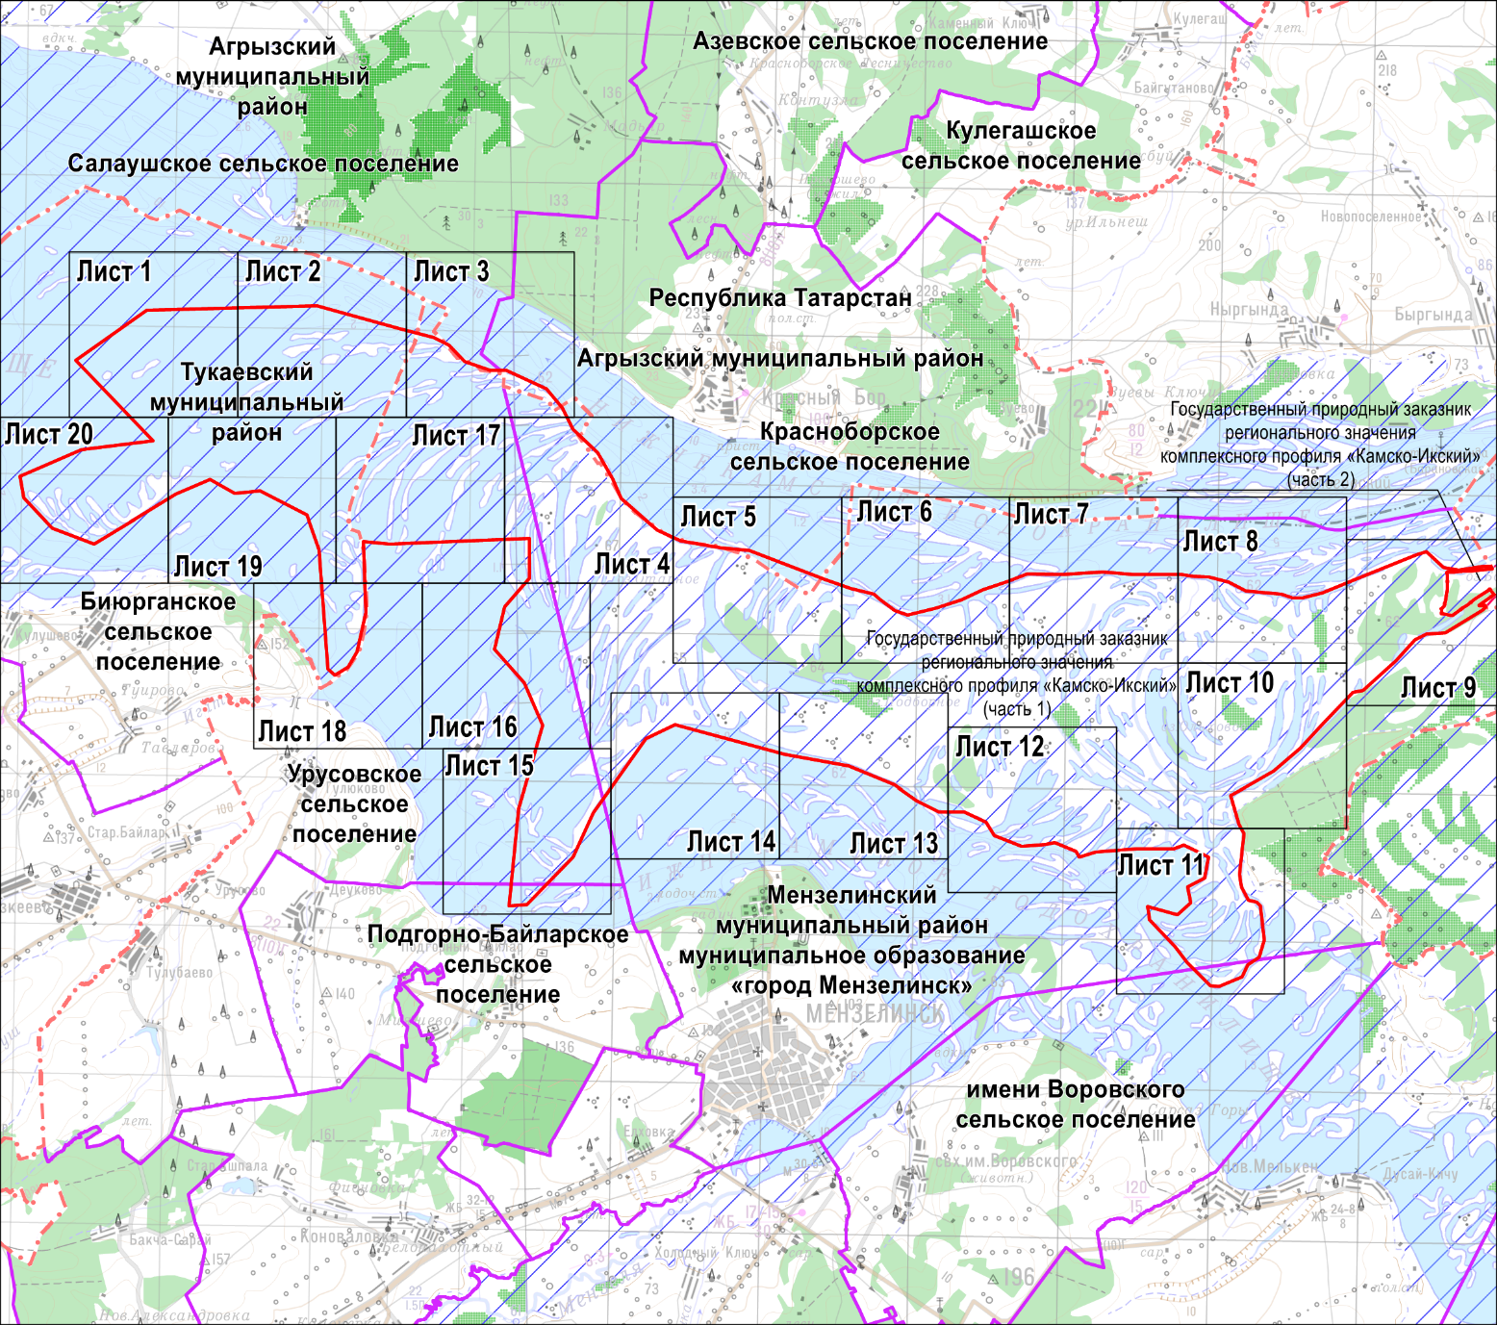

Масштаб 1 : 200 000

Используемые условные знаки и обозначения

– граница объекта

– граница смежной части объекта

– граница муниципального района, городского округа

– граница поселения

Раздел 4

План границ объекта –

государственного природного заказника регионального значения

комплексного профиля «Камско-Икский»

(Часть 1)

Лист 1

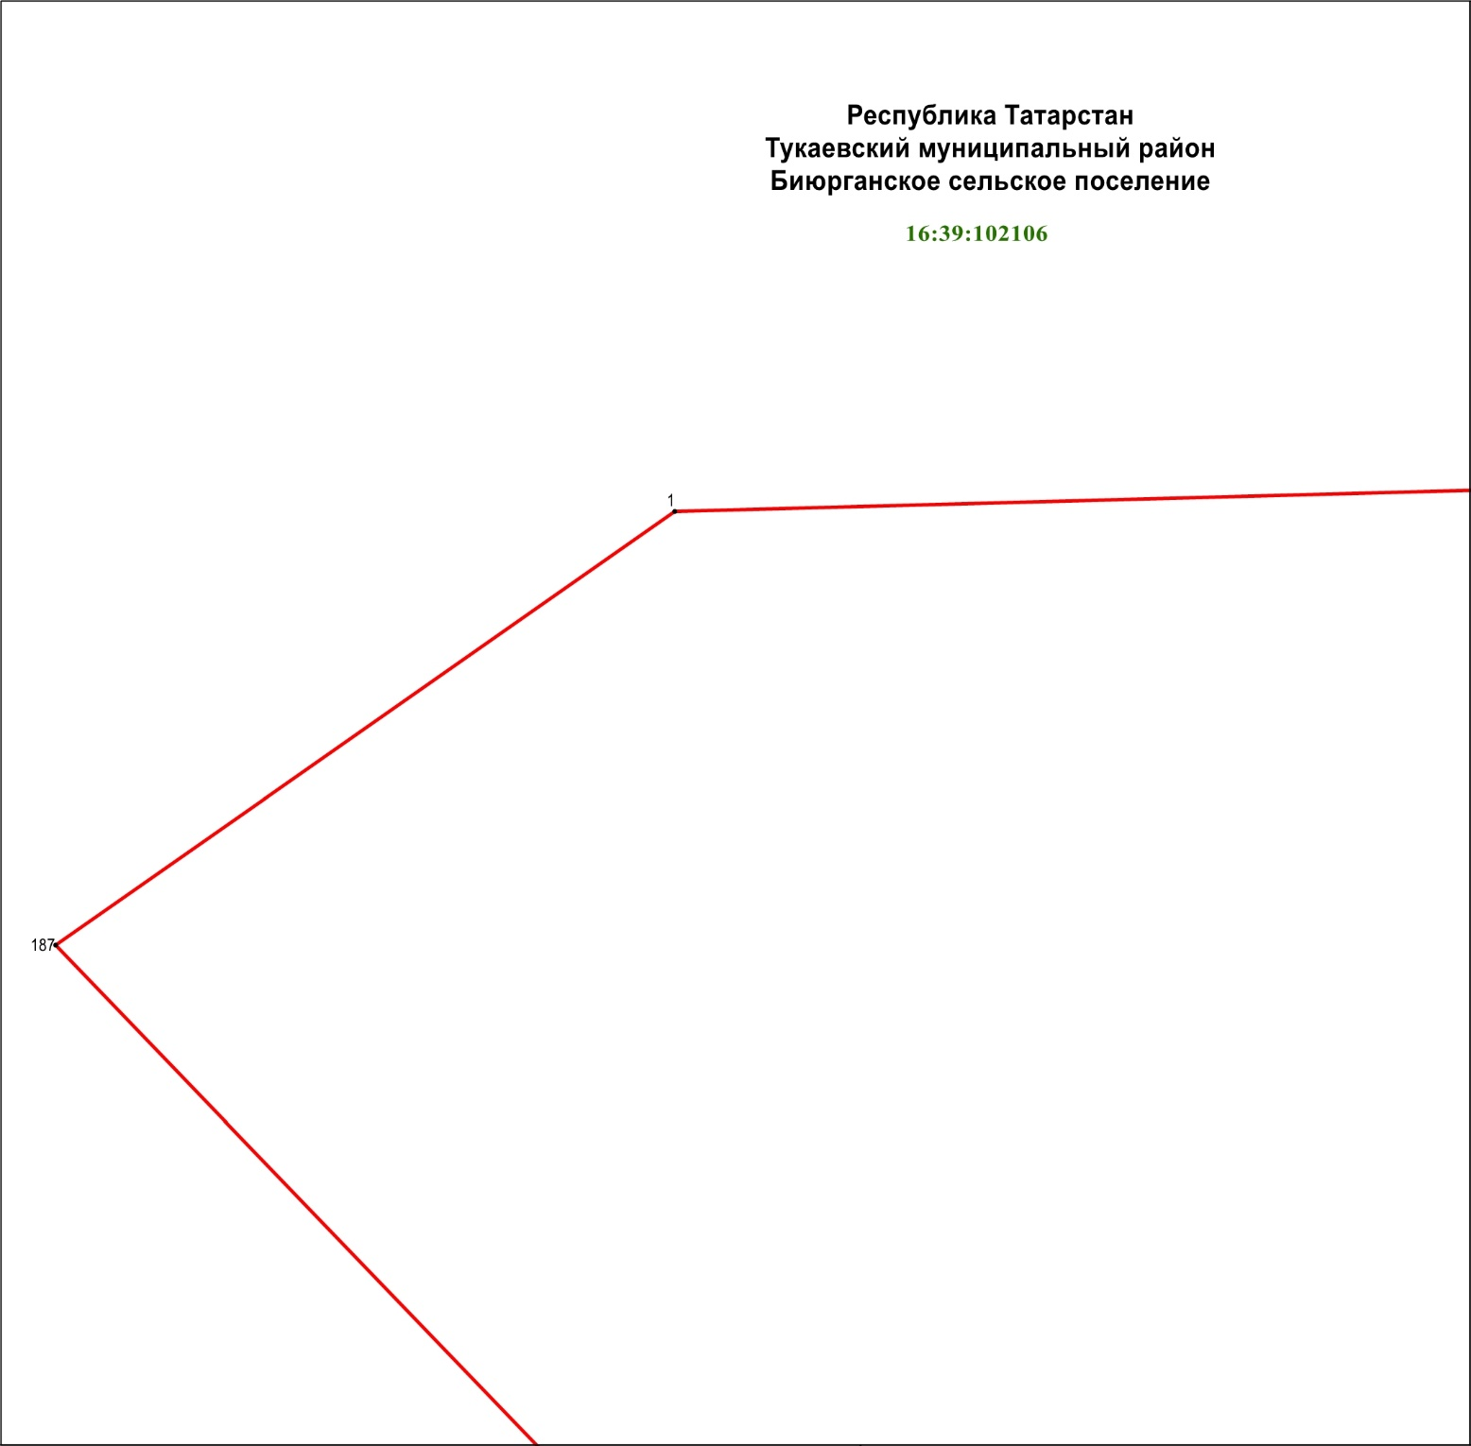

Масштаб 1 : 25 000

Используемые условные знаки и обозначения
• 1 – обозначение характерной точки границ

– граница объекта

– граница кадастрового квартала

16:39:102106 – номер кадастрового квартала

Раздел 4

План границ объекта –

государственного природного заказника регионального значения

комплексного профиля «Камско-Икский»

(Часть 1)

Лист 2

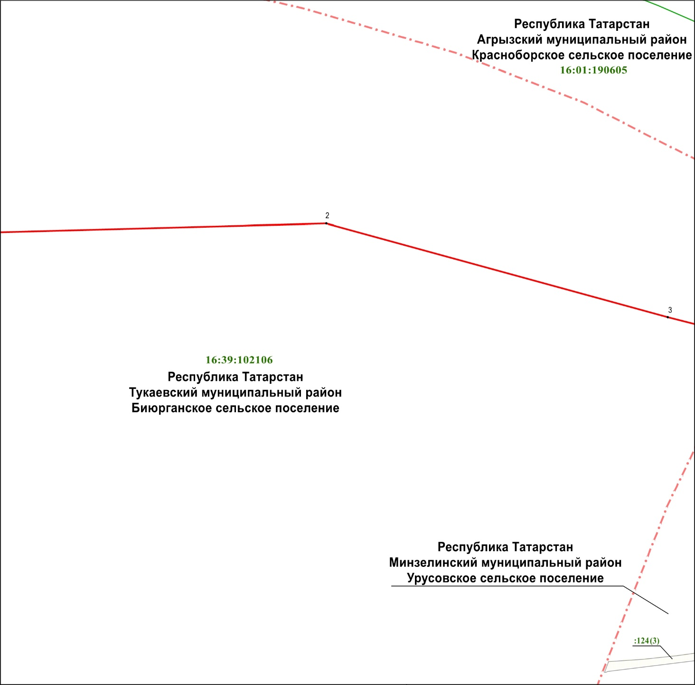

Масштаб 1 : 25 000

Используемые условные знаки и обозначения
• 2 – обозначение характерной точки границ

– граница объекта

– граница муниципального района, городского округа

– граница поселения

– граница кадастрового квартала

– граница земельного участка

16:01:190605 – номер кадастрового квартала

:124 (3) – кадастровый номер земельного участка
Раздел 4

План границ объекта –

государственного природного заказника регионального значения

комплексного профиля «Камско-Икский»

(Часть 1)

Лист 3

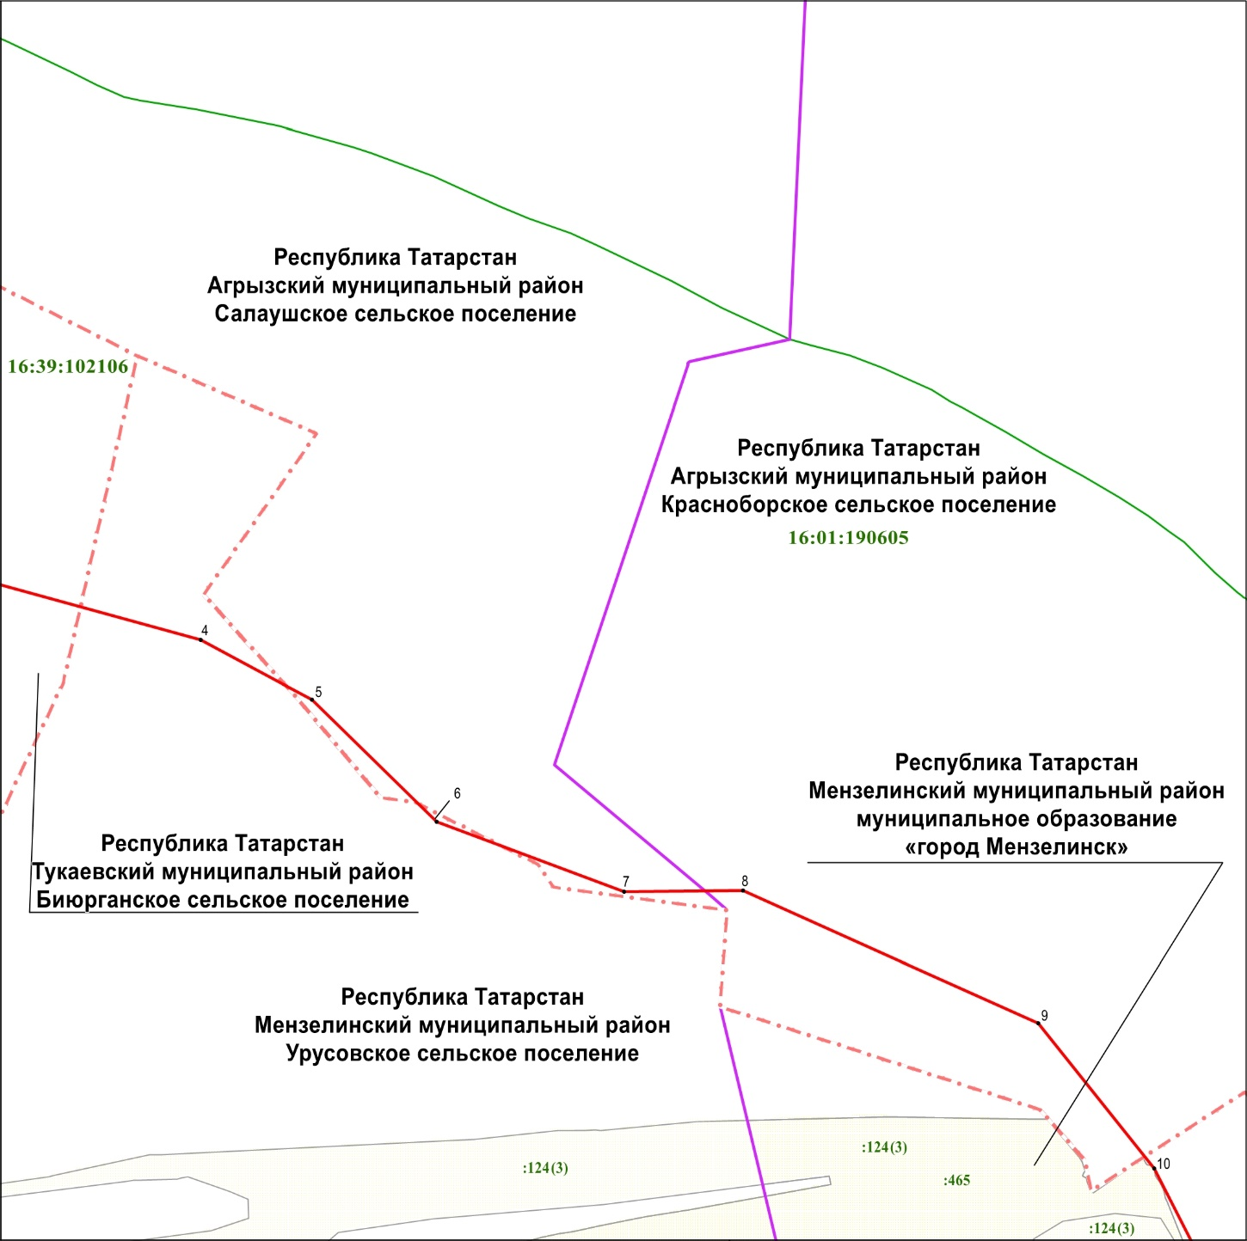

Масштаб 1 : 25 000

Используемые условные знаки и обозначения
• 4 – обозначение характерной точки границ

– граница объекта

– граница муниципального района, городского округа

– граница поселения

– граница кадастрового квартала

– граница земельного участка

16:01:190605 – номер кадастрового квартала

:465 – кадастровый номер земельного участка
Раздел 4

План границ объекта –

государственного природного заказника регионального значения

комплексного профиля «Камско-Икский»

(Часть 1)

Лист 4

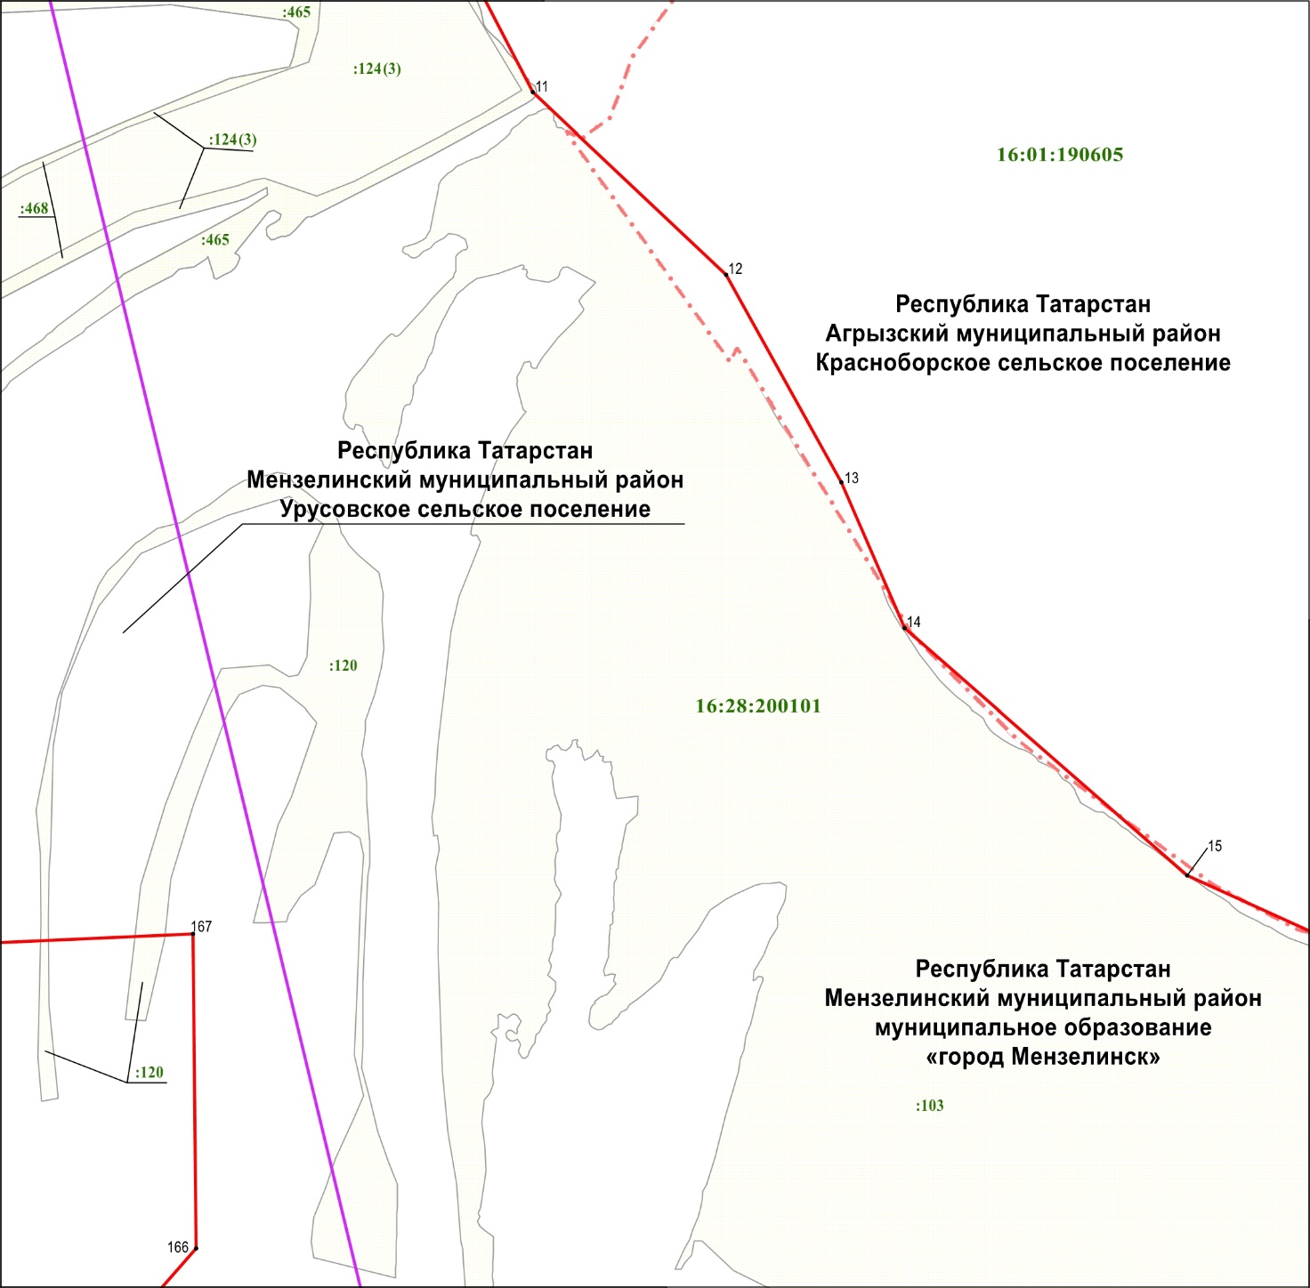

Масштаб 1 : 25 000

Используемые условные знаки и обозначения
• 11 – обозначение характерной точки границ

– граница объекта

– граница муниципального района, городского округа

– граница поселения

– граница кадастрового квартала

– граница земельного участка

16:01:190605 – номер кадастрового квартала

:120 – кадастровый номер земельного участка
Раздел 4

План границ объекта –

государственного природного заказника регионального значения

комплексного профиля «Камско-Икский»

(Часть 1)

Лист 5

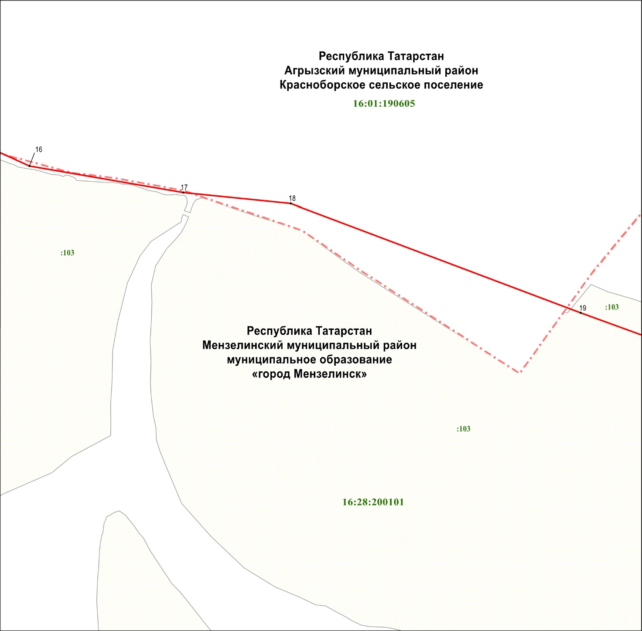

Масштаб 1 : 25 000

Используемые условные знаки и обозначения
• 16 – обозначение характерной точки границ

– граница объекта

– граница муниципального района, городского округа

– граница поселения

– граница кадастрового квартала

– граница земельного участка

16:01:190605 – номер кадастрового квартала

:103 – кадастровый номер земельного участка
Раздел 4

План границ объекта –

государственного природного заказника регионального значения

комплексного профиля «Камско-Икский»

(Часть 1)

Лист 6

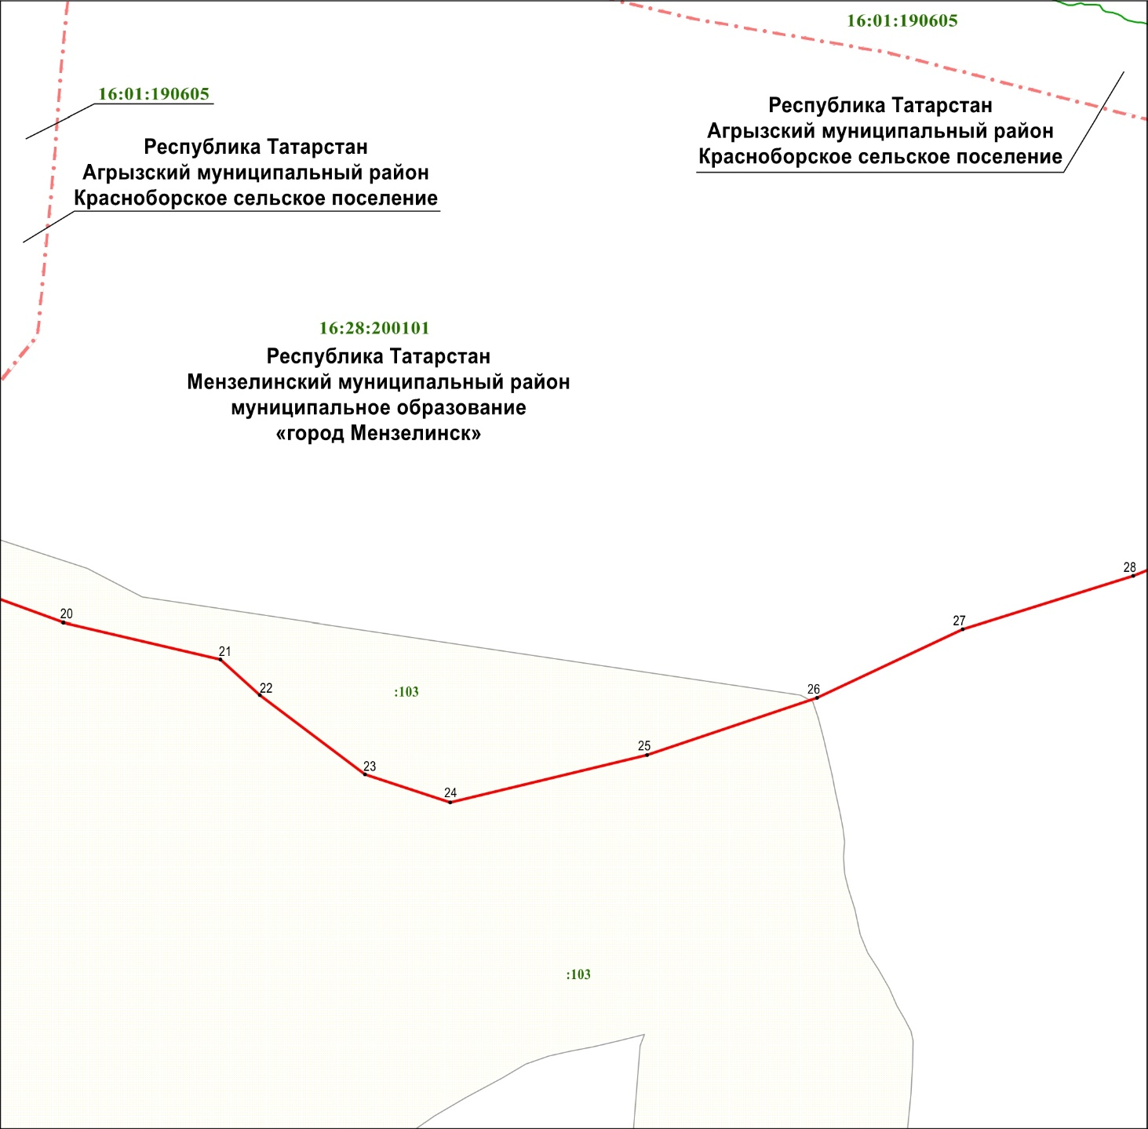

Масштаб 1 : 25 000

Используемые условные знаки и обозначения
• 20 – обозначение характерной точки границ

– граница объекта

– граница муниципального района, городского округа

– граница поселения

– граница кадастрового квартала

– граница земельного участка

16:01:190605 – номер кадастрового квартала

:103 – кадастровый номер земельного участка
Раздел 4

План границ объекта –

государственного природного заказника регионального значения

комплексного профиля «Камско-Икский»

(Часть 1)

Лист 7

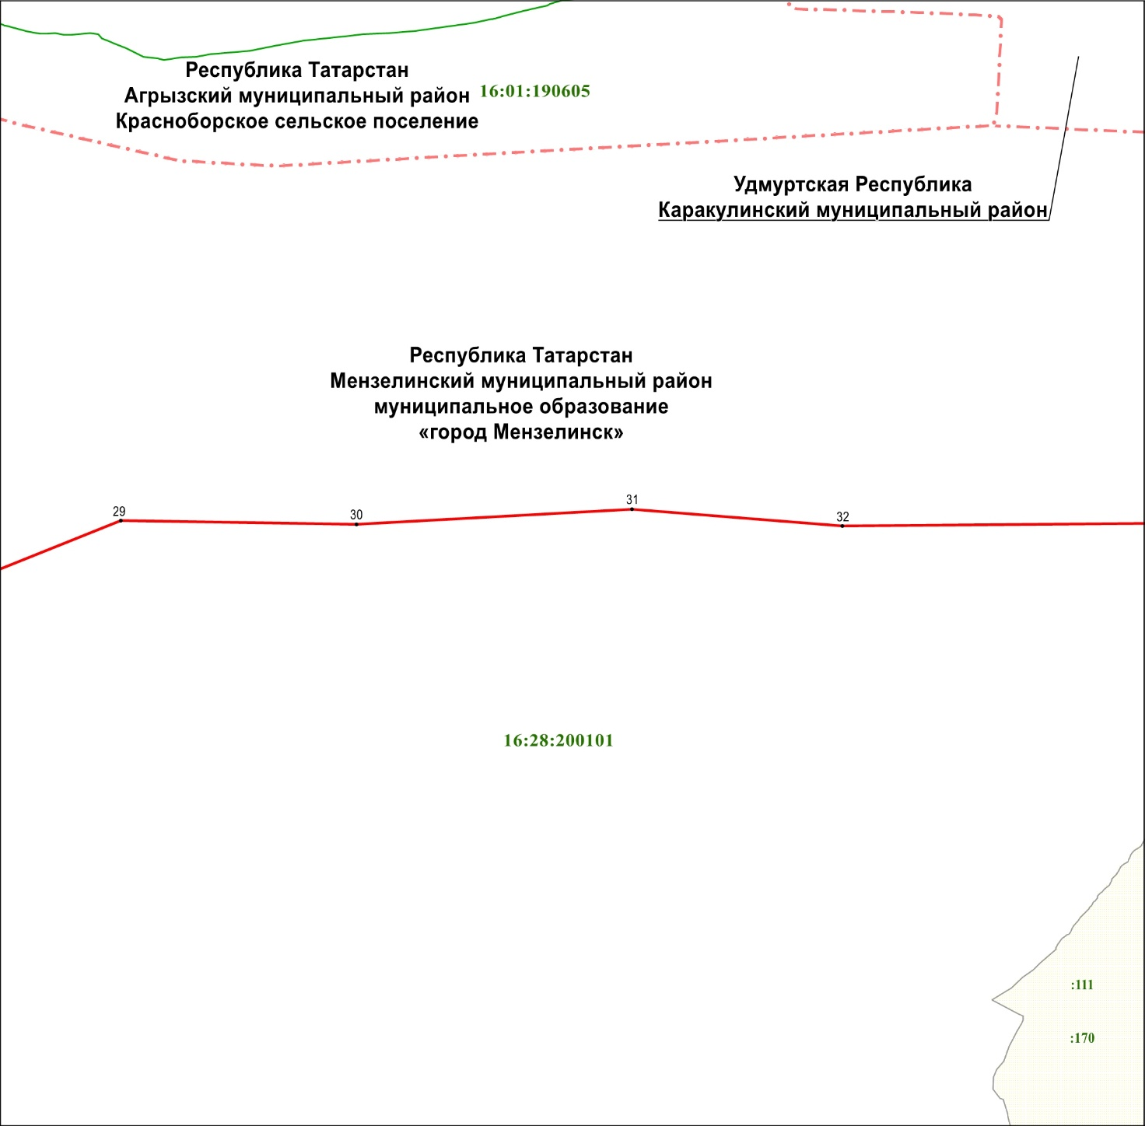

Масштаб 1 : 25 000

Используемые условные знаки и обозначения
• 29 – обозначение характерной точки границ

– граница объекта

– граница муниципального района, городского округа

– граница поселения

– граница кадастрового квартала

– граница земельного участка

16:01:190605 – номер кадастрового квартала

:111 – кадастровый номер земельного участка
Раздел 4

План границ объекта –

государственного природного заказника регионального значения

комплексного профиля «Камско-Икский»

(Часть 1)

Лист 8

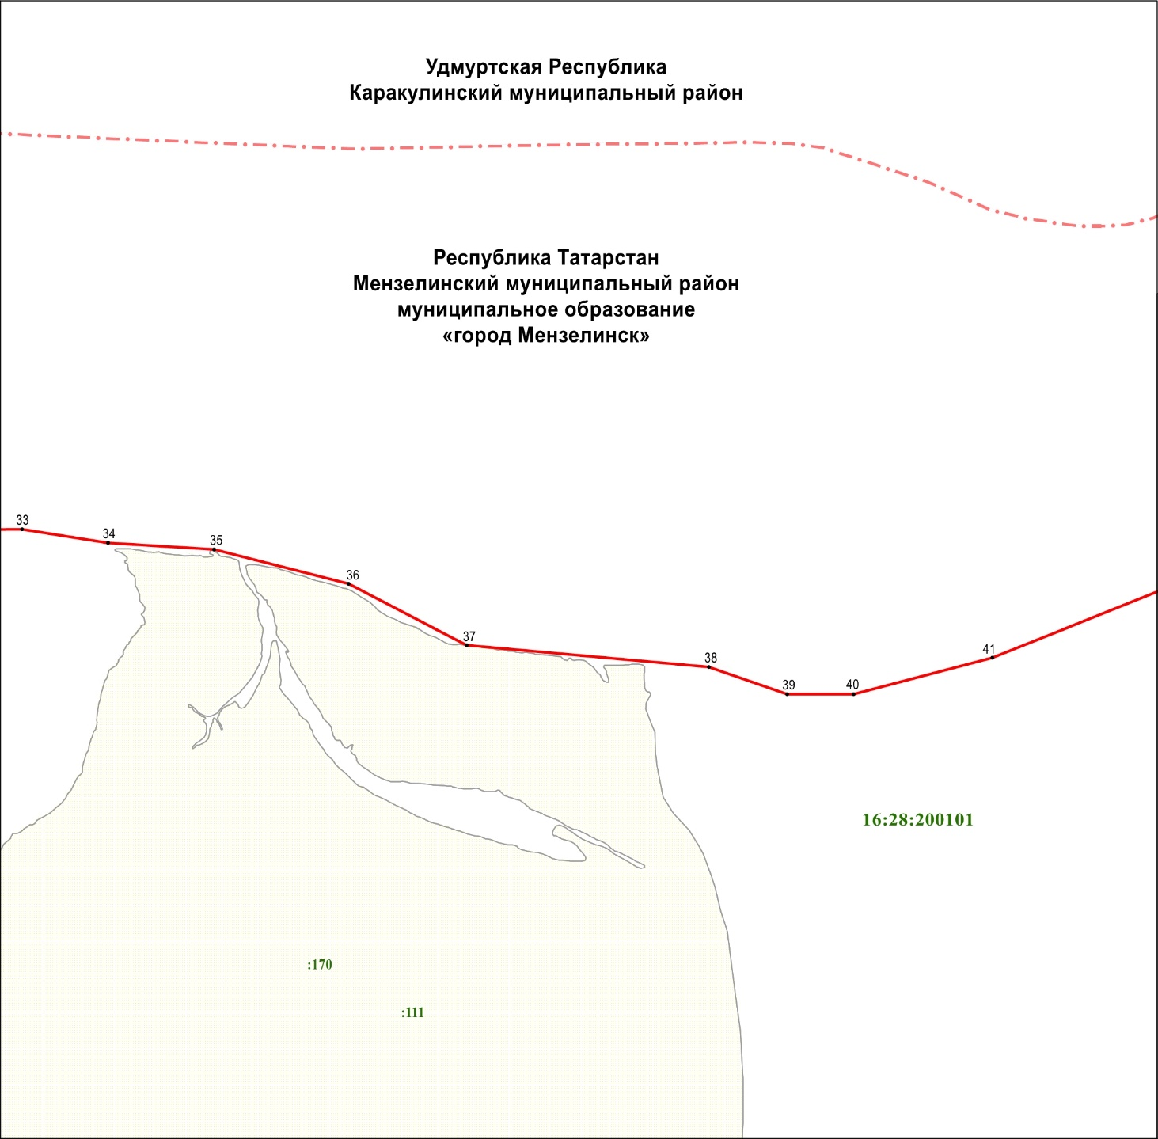

Масштаб 1 : 25 000

Используемые условные знаки и обозначения
• 33 – обозначение характерной точки границ

– граница объекта

– граница муниципального района, городского округа

– граница поселения

– граница кадастрового квартала

– граница земельного участка

16:28:200101 – номер кадастрового квартала

:170 – кадастровый номер земельного участка
Раздел 4

План границ объекта –

государственного природного заказника регионального значения

комплексного профиля «Камско-Икский»

(Часть 1)

Лист 9

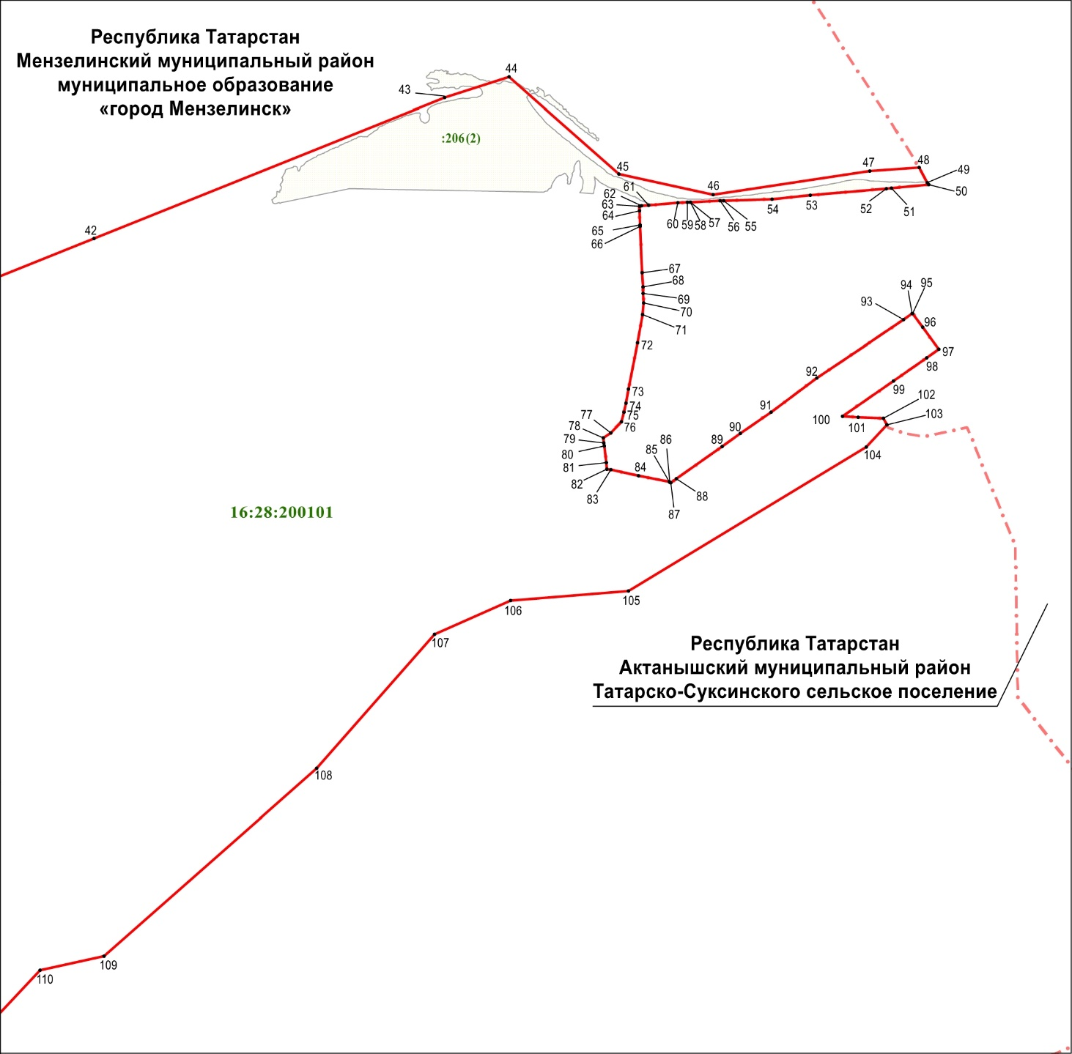

Масштаб 1 : 25 000

Используемые условные знаки и обозначения
• 42 – обозначение характерной точки границ

– граница объекта

– граница муниципального района, городского округа

– граница поселения

– граница кадастрового квартала

– граница земельного участка

16:28:200101 – номер кадастрового квартала

:206 (2) – кадастровый номер земельного участка
Раздел 4

План границ объекта –

государственного природного заказника регионального значения

комплексного профиля «Камско-Икский»

(Часть 1)

Лист 10

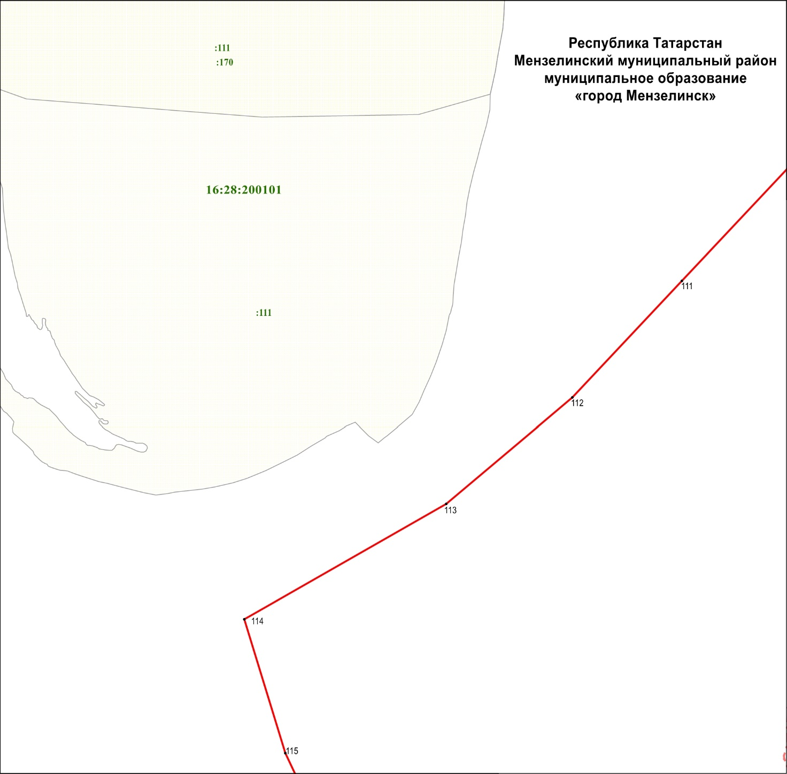

Масштаб 1 : 25 000

Используемые условные знаки и обозначения
• 110 – обозначение характерной точки границ

– граница объекта

– граница муниципального района, городского округа

– граница поселения

– граница кадастрового квартала

– граница земельного участка

16:28:200101 – номер кадастрового квартала

:111 – кадастровый номер земельного участка
Раздел 4

План границ объекта –

государственного природного заказника регионального значения

комплексного профиля «Камско-Икский»

(Часть 1)

Лист 11

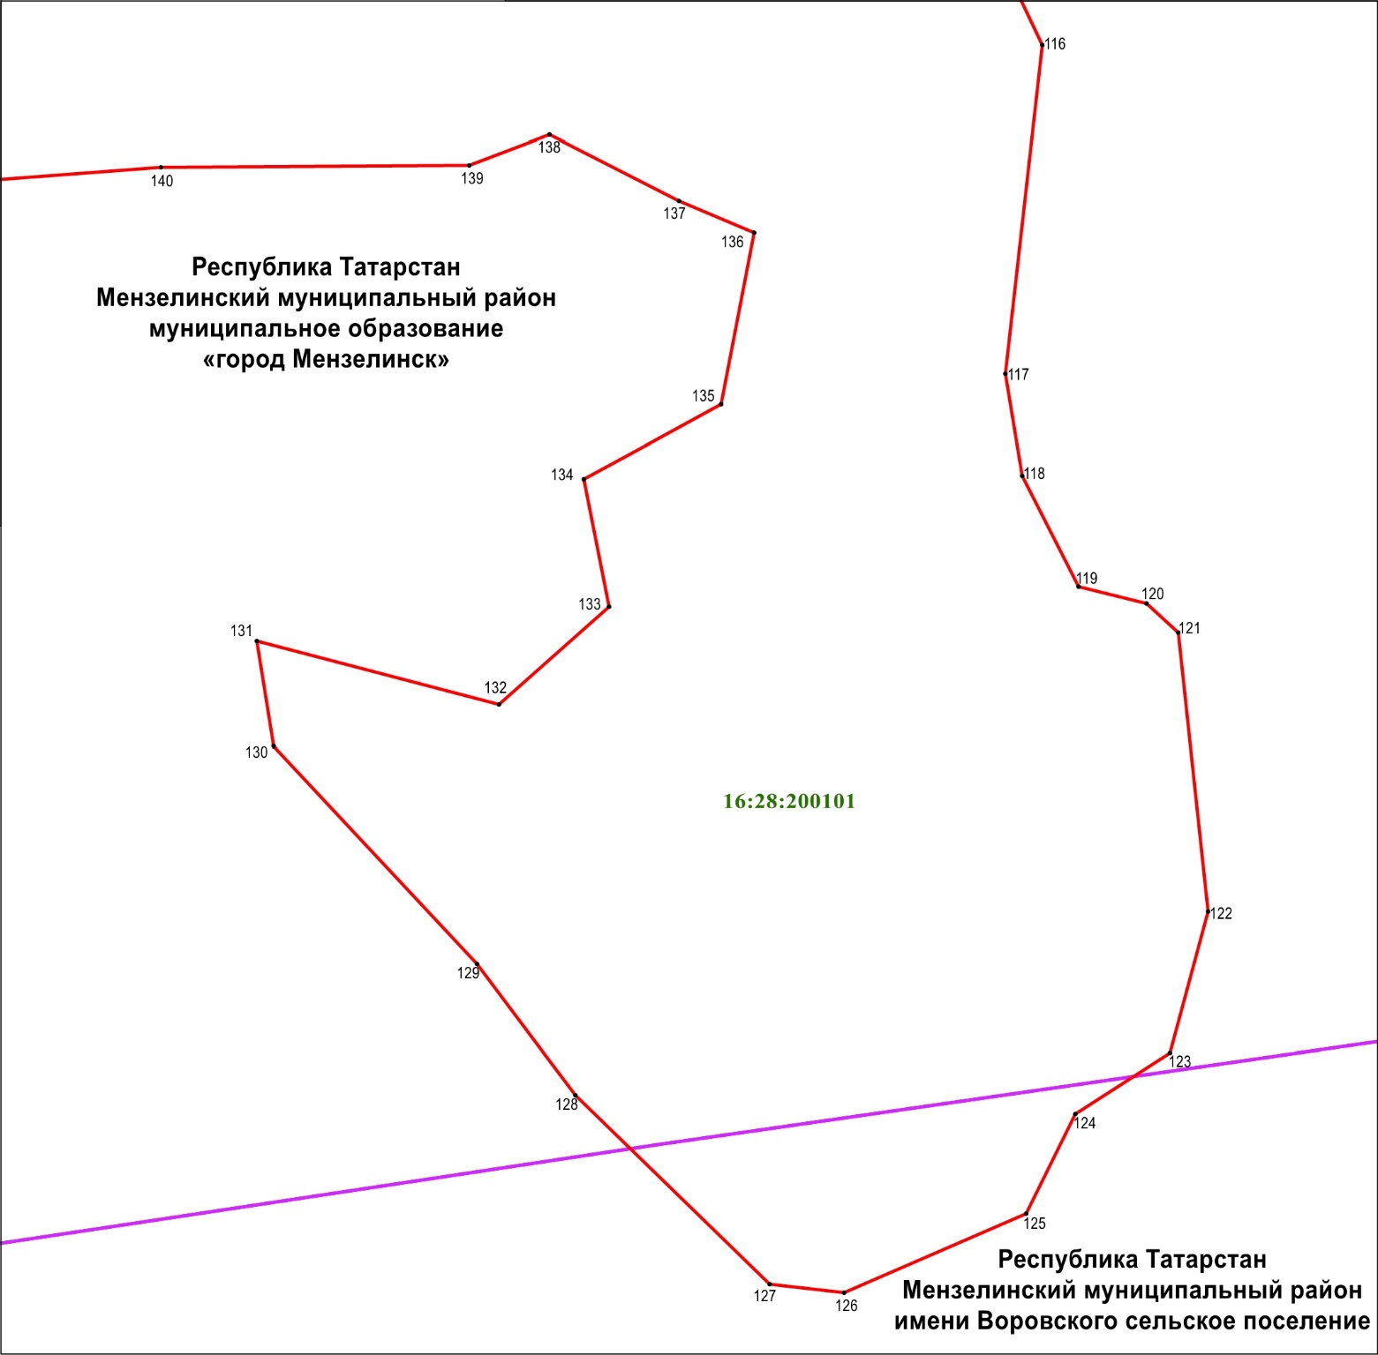

Масштаб 1 : 25 000

Используемые условные знаки и обозначения
• 115 – обозначение характерной точки границ

– граница объекта

– граница поселения

– граница кадастрового квартала

16:28:200101 – номер кадастрового квартала
Раздел 4

План границ объекта –

государственного природного заказника регионального значения

комплексного профиля «Камско-Икский»

(Часть 1)

Лист 12

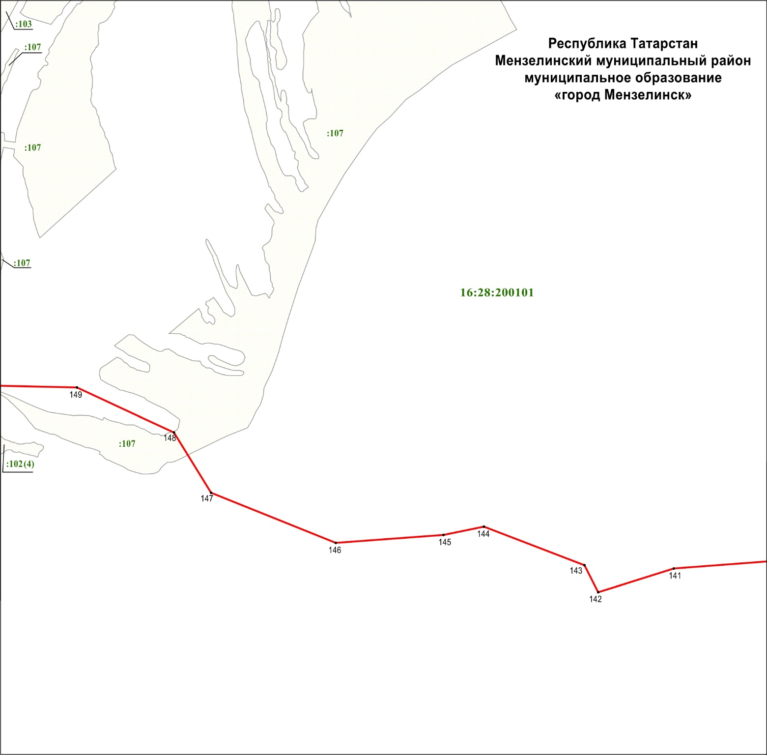

Масштаб 1 : 25 000

Используемые условные знаки и обозначения
• 140 – обозначение характерной точки границ

– граница объекта

– граница кадастрового квартала

– граница земельного участка

16:28:200101 – номер кадастрового квартала

:107 – кадастровый номер земельного участка
Раздел 4

План границ объекта –

государственного природного заказника регионального значения

комплексного профиля «Камско-Икский»

(Часть 1)

Лист 13

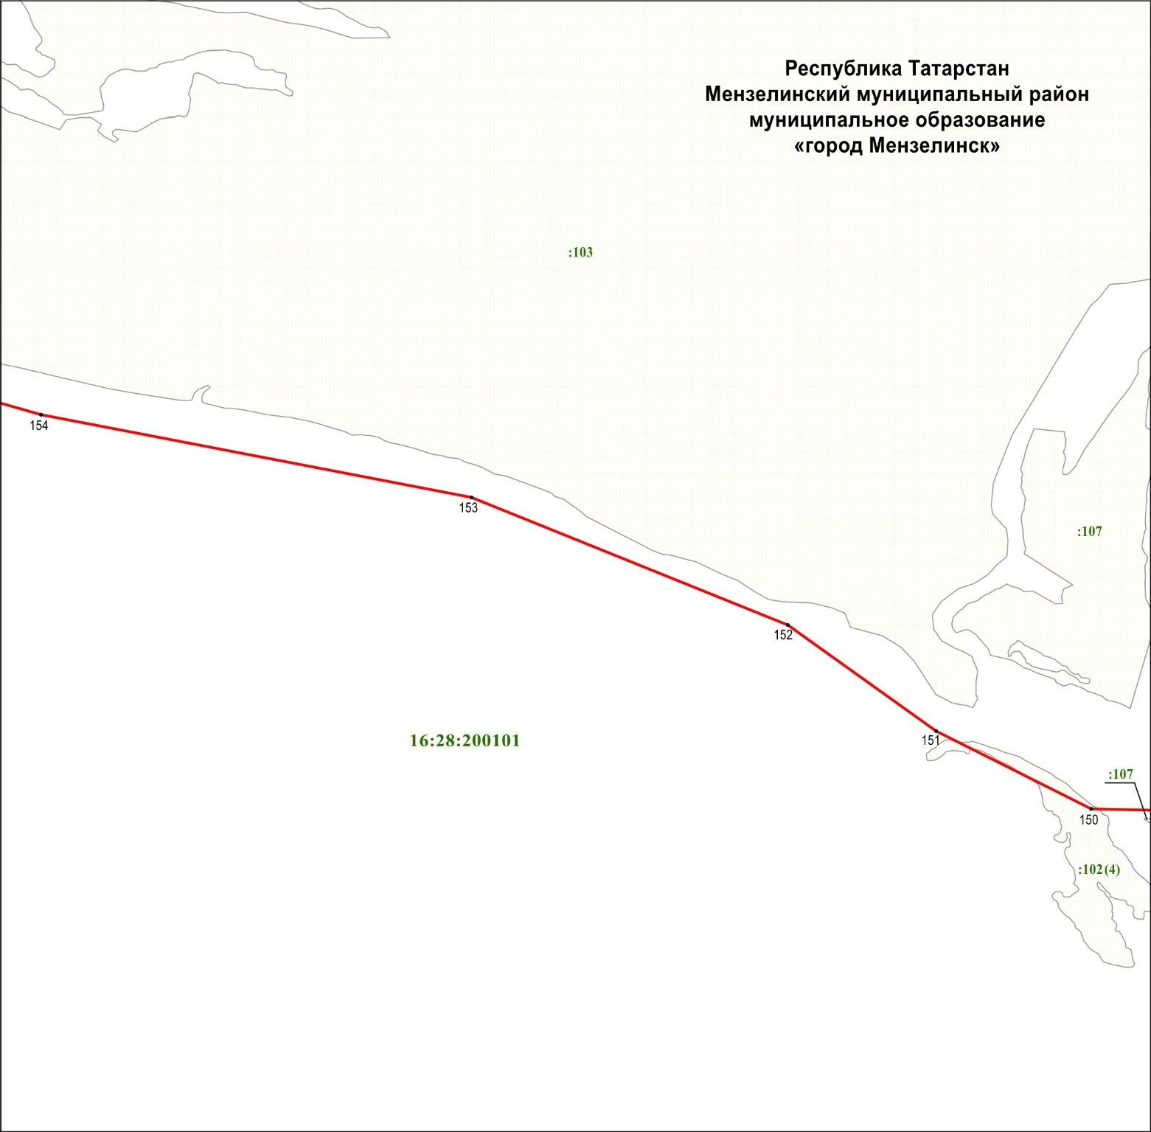

Масштаб 1 : 25 000

Используемые условные знаки и обозначения
• 149 – обозначение характерной точки границ

– граница объекта

– граница кадастрового квартала

– граница земельного участка

16:28:200101 – номер кадастрового квартала

:107 – кадастровый номер земельного участка
Раздел 4

План границ объекта –

государственного природного заказника регионального значения

комплексного профиля «Камско-Икский»

(Часть 1)

Лист 14

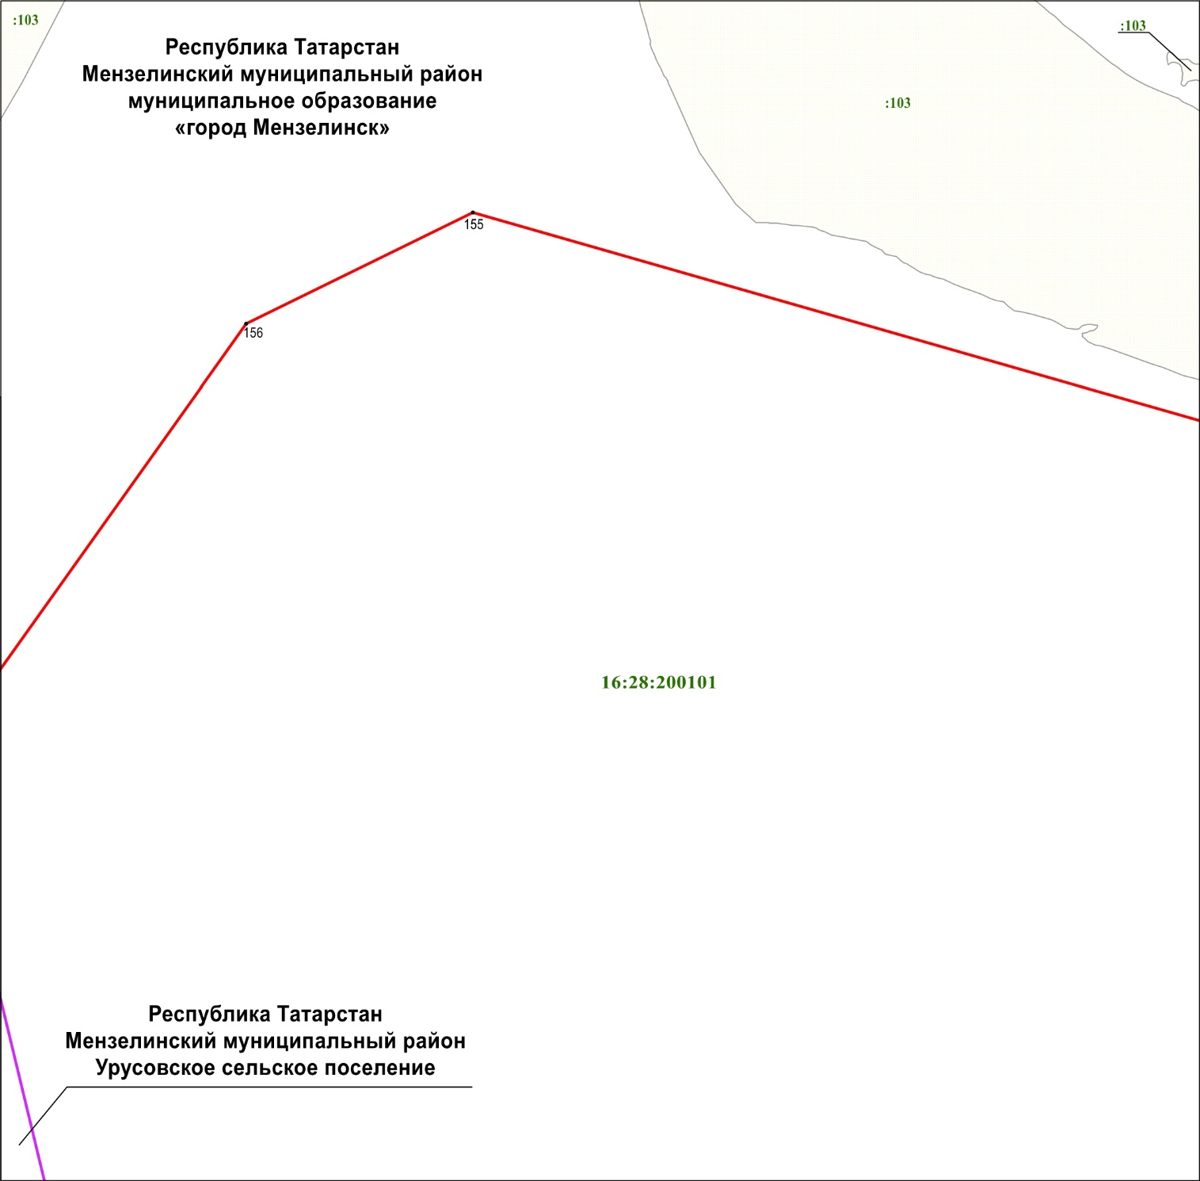

Масштаб 1 : 25 000

Используемые условные знаки и обозначения
• 154 – обозначение характерной точки границ

– граница объекта

– граница поселения

– граница кадастрового квартала

– граница земельного участка

16:28:200101 – номер кадастрового квартала

:103 – кадастровый номер земельного участка
Раздел 4

План границ объекта –

государственного природного заказника регионального значения

комплексного профиля «Камско-Икский»

(Часть 1)

Лист 15

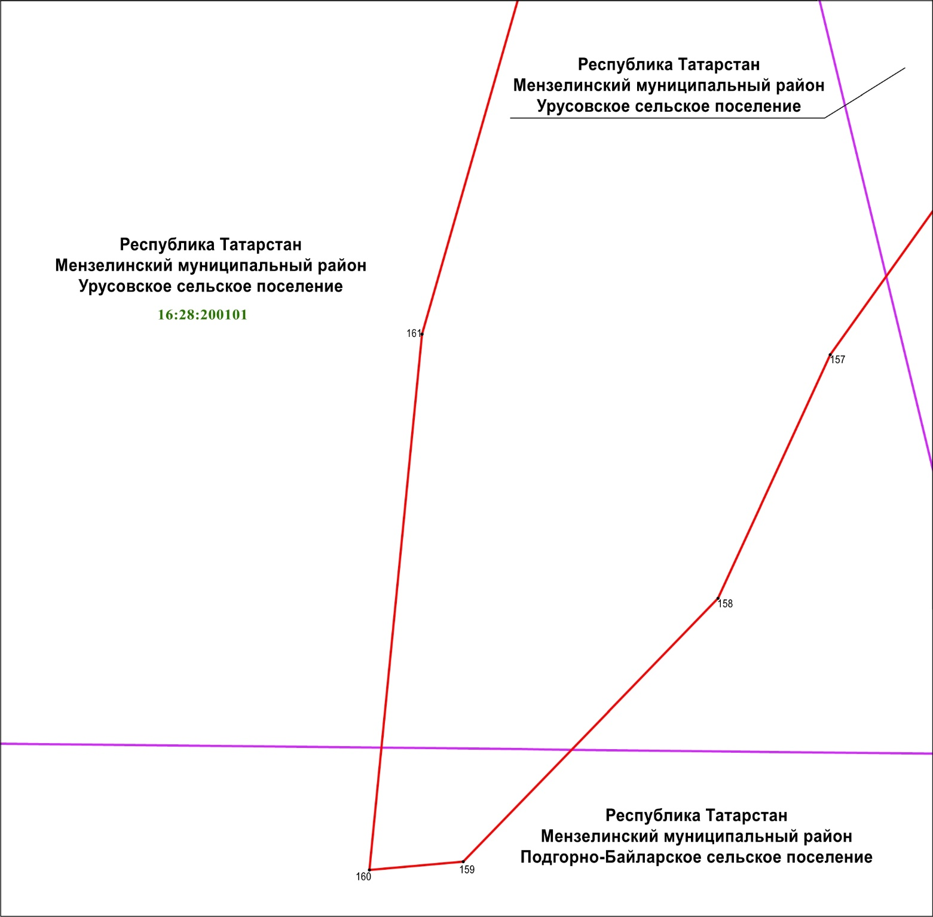

Масштаб 1 : 25 000

Используемые условные знаки и обозначения
• 156 – обозначение характерной точки границ

– граница объекта

– граница поселения

– граница кадастрового квартала

16:28:200101 – номер кадастрового квартала
Раздел 4

План границ объекта –

государственного природного заказника регионального значения

комплексного профиля «Камско-Икский»

(Часть 1)

Лист 16

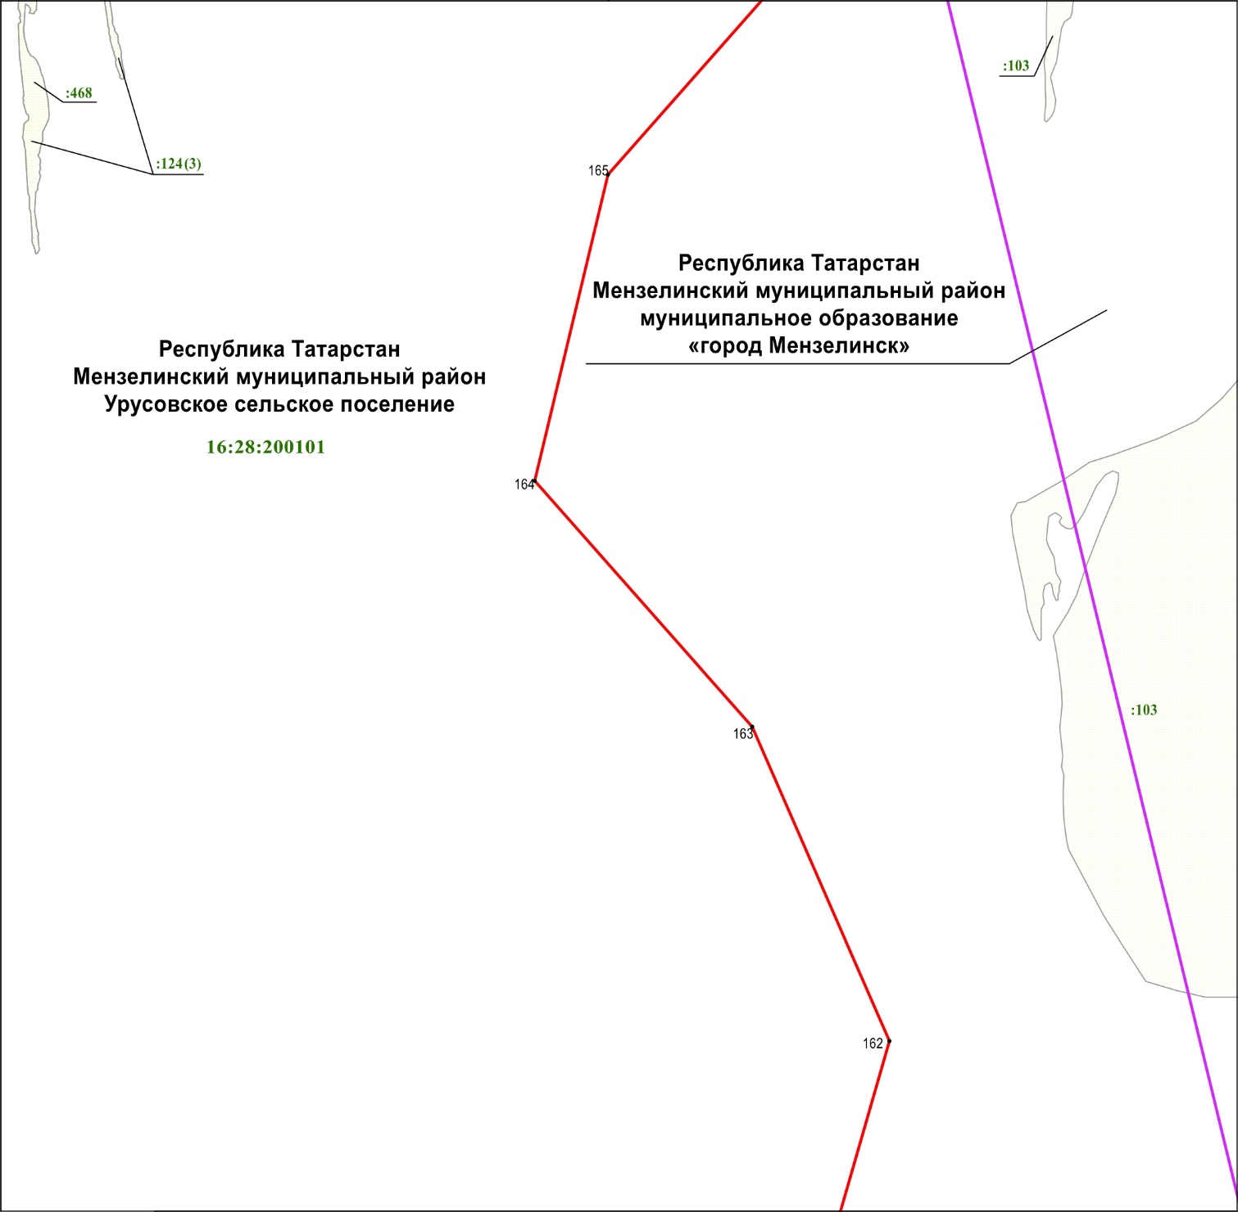

Масштаб 1 : 25 000

Используемые условные знаки и обозначения
• 161 – обозначение характерной точки границ

– граница объекта

– граница поселения

– граница кадастрового квартала

– граница земельного участка

16:28:200101 – номер кадастрового квартала

:103 – кадастровый номер земельного участка
Раздел 4

План границ объекта –

государственного природного заказника регионального значения

комплексного профиля «Камско-Икский»

(Часть 1)

Лист 17

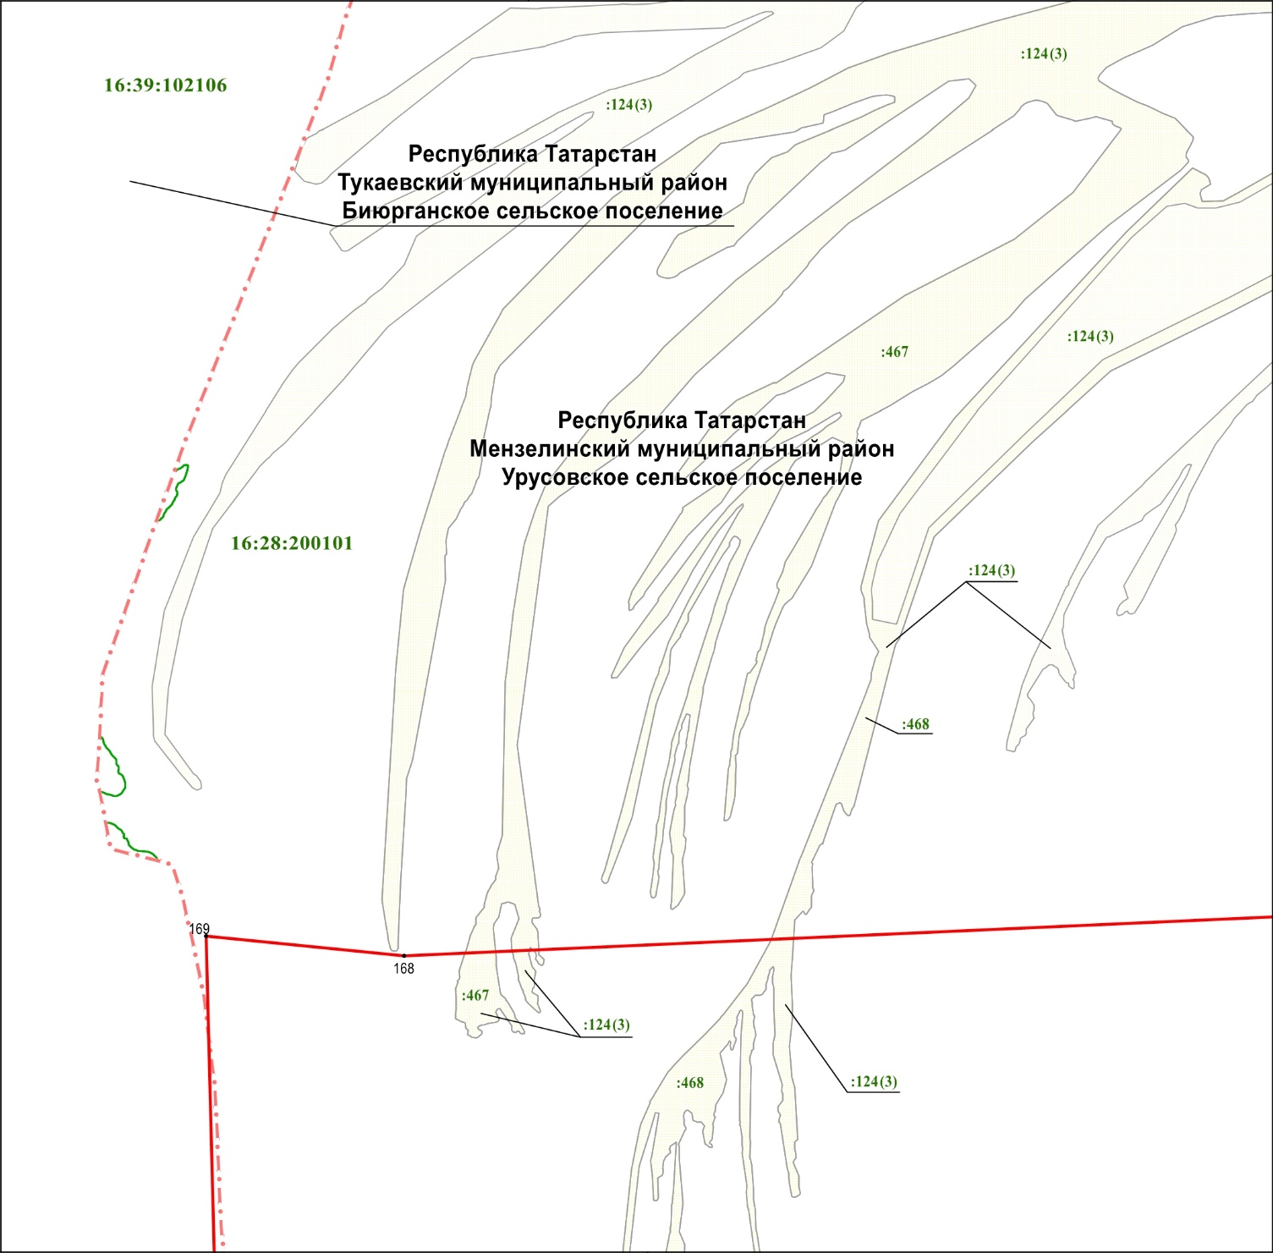

Масштаб 1 : 25 000

Используемые условные знаки и обозначения
• 167 – обозначение характерной точки границ

– граница объекта

– граница муниципального района, городского округа

– граница кадастрового квартала

– граница земельного участка

16:39:102106 – номер кадастрового квартала

:124 (3) – кадастровый номер земельного участка
Раздел 4

План границ объекта –

государственного природного заказника регионального значения

комплексного профиля «Камско-Икский»

(Часть 1)

Лист 18

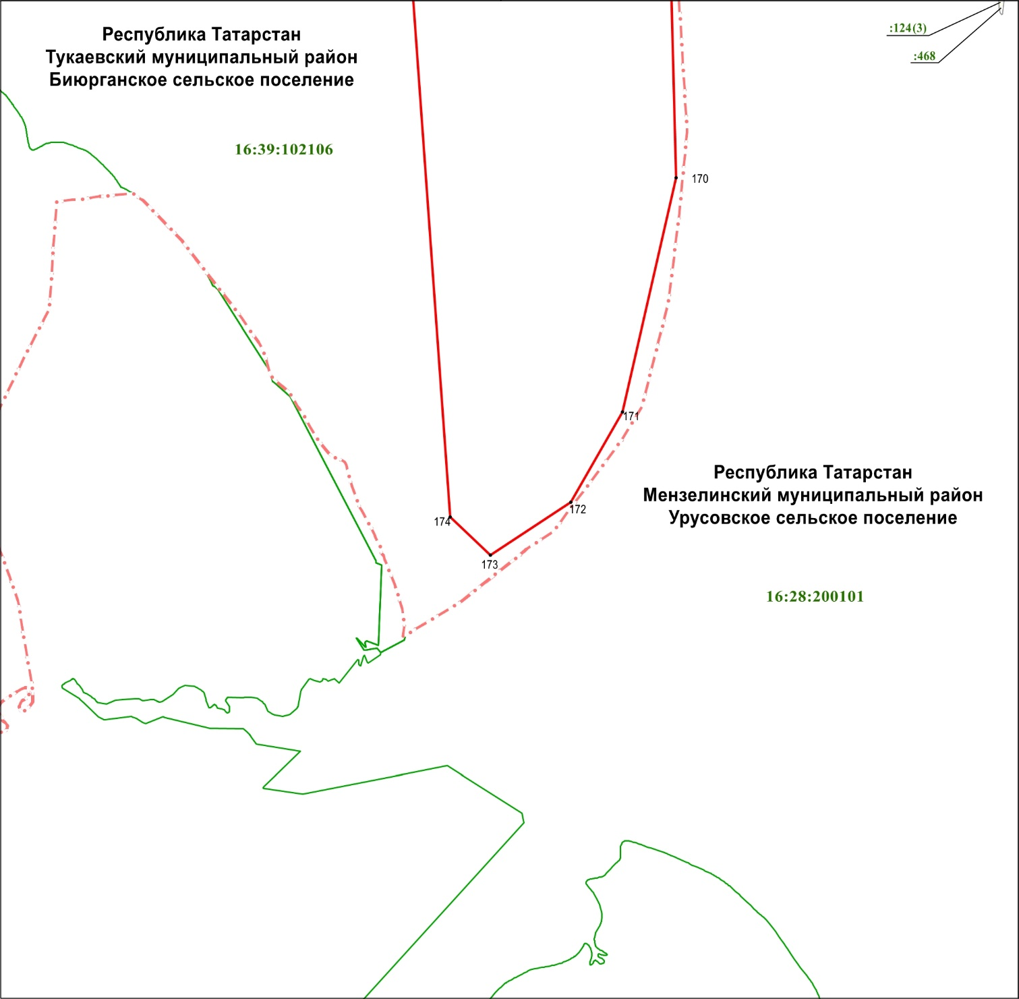

Масштаб 1 : 25 000

Используемые условные знаки и обозначения
• 169 – обозначение характерной точки границ

– граница объекта

– граница муниципального района, городского округа

– граница кадастрового квартала

– граница земельного участка

16:39:102106 – номер кадастрового квартала

:124 (3) – кадастровый номер земельного участка
Раздел 4

План границ объекта –

государственного природного заказника регионального значения

комплексного профиля «Камско-Икский»

(Часть 1)

Лист 19

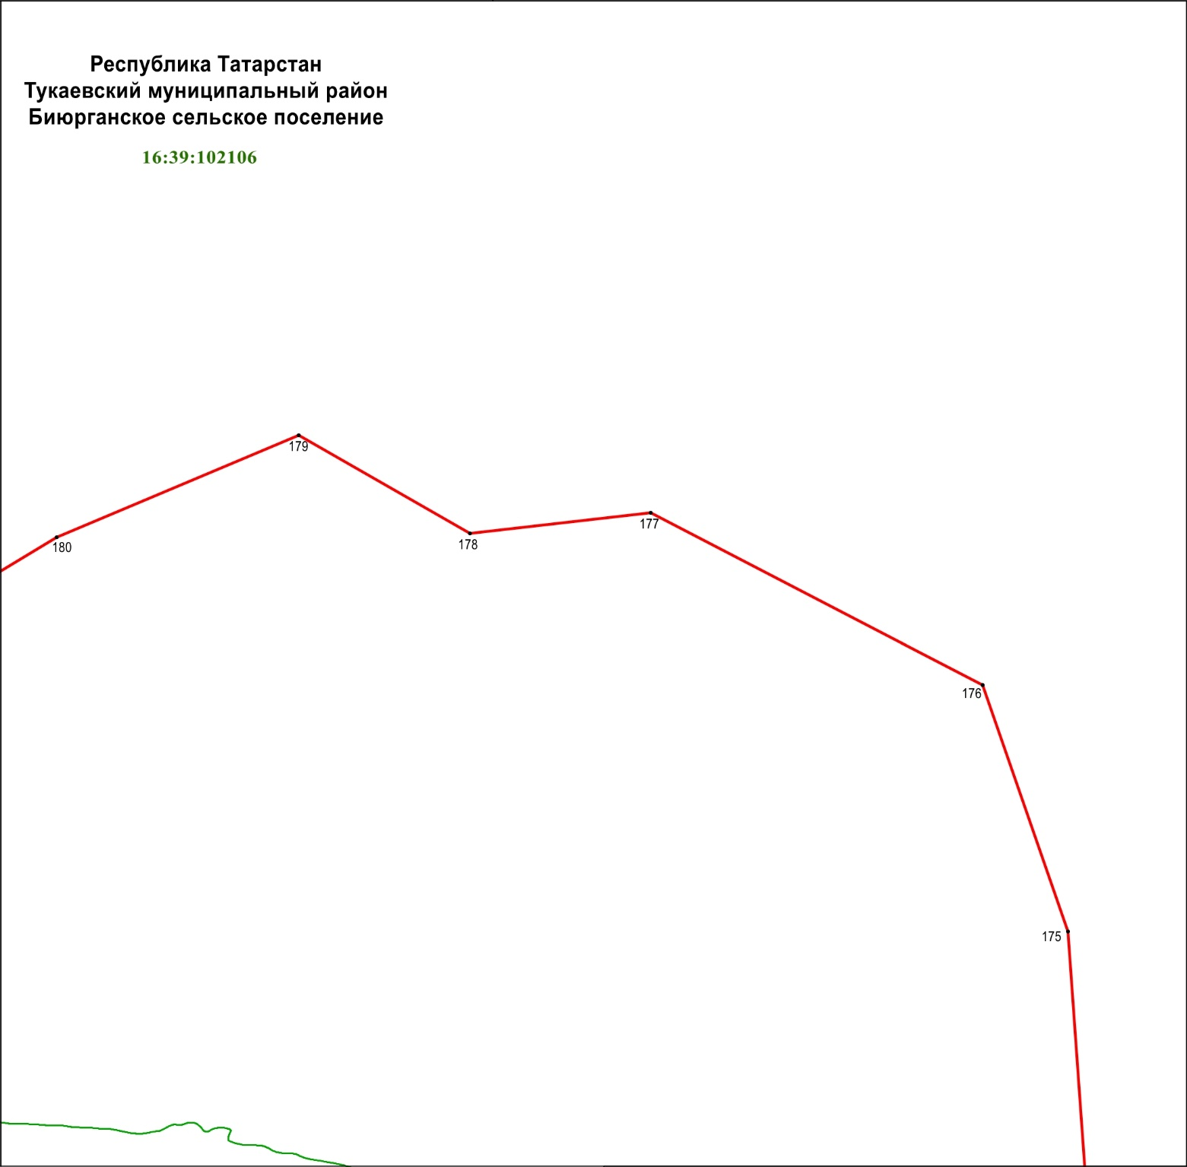

Масштаб 1 : 25 000

Используемые условные знаки и обозначения
• 174 – обозначение характерной точки границ

– граница объекта

– граница кадастрового квартала

16:39:102106 – номер кадастрового квартала

Раздел 4

План границ объекта –

государственного природного заказника регионального значения

комплексного профиля «Камско-Икский»

(Часть 1)

Лист 20

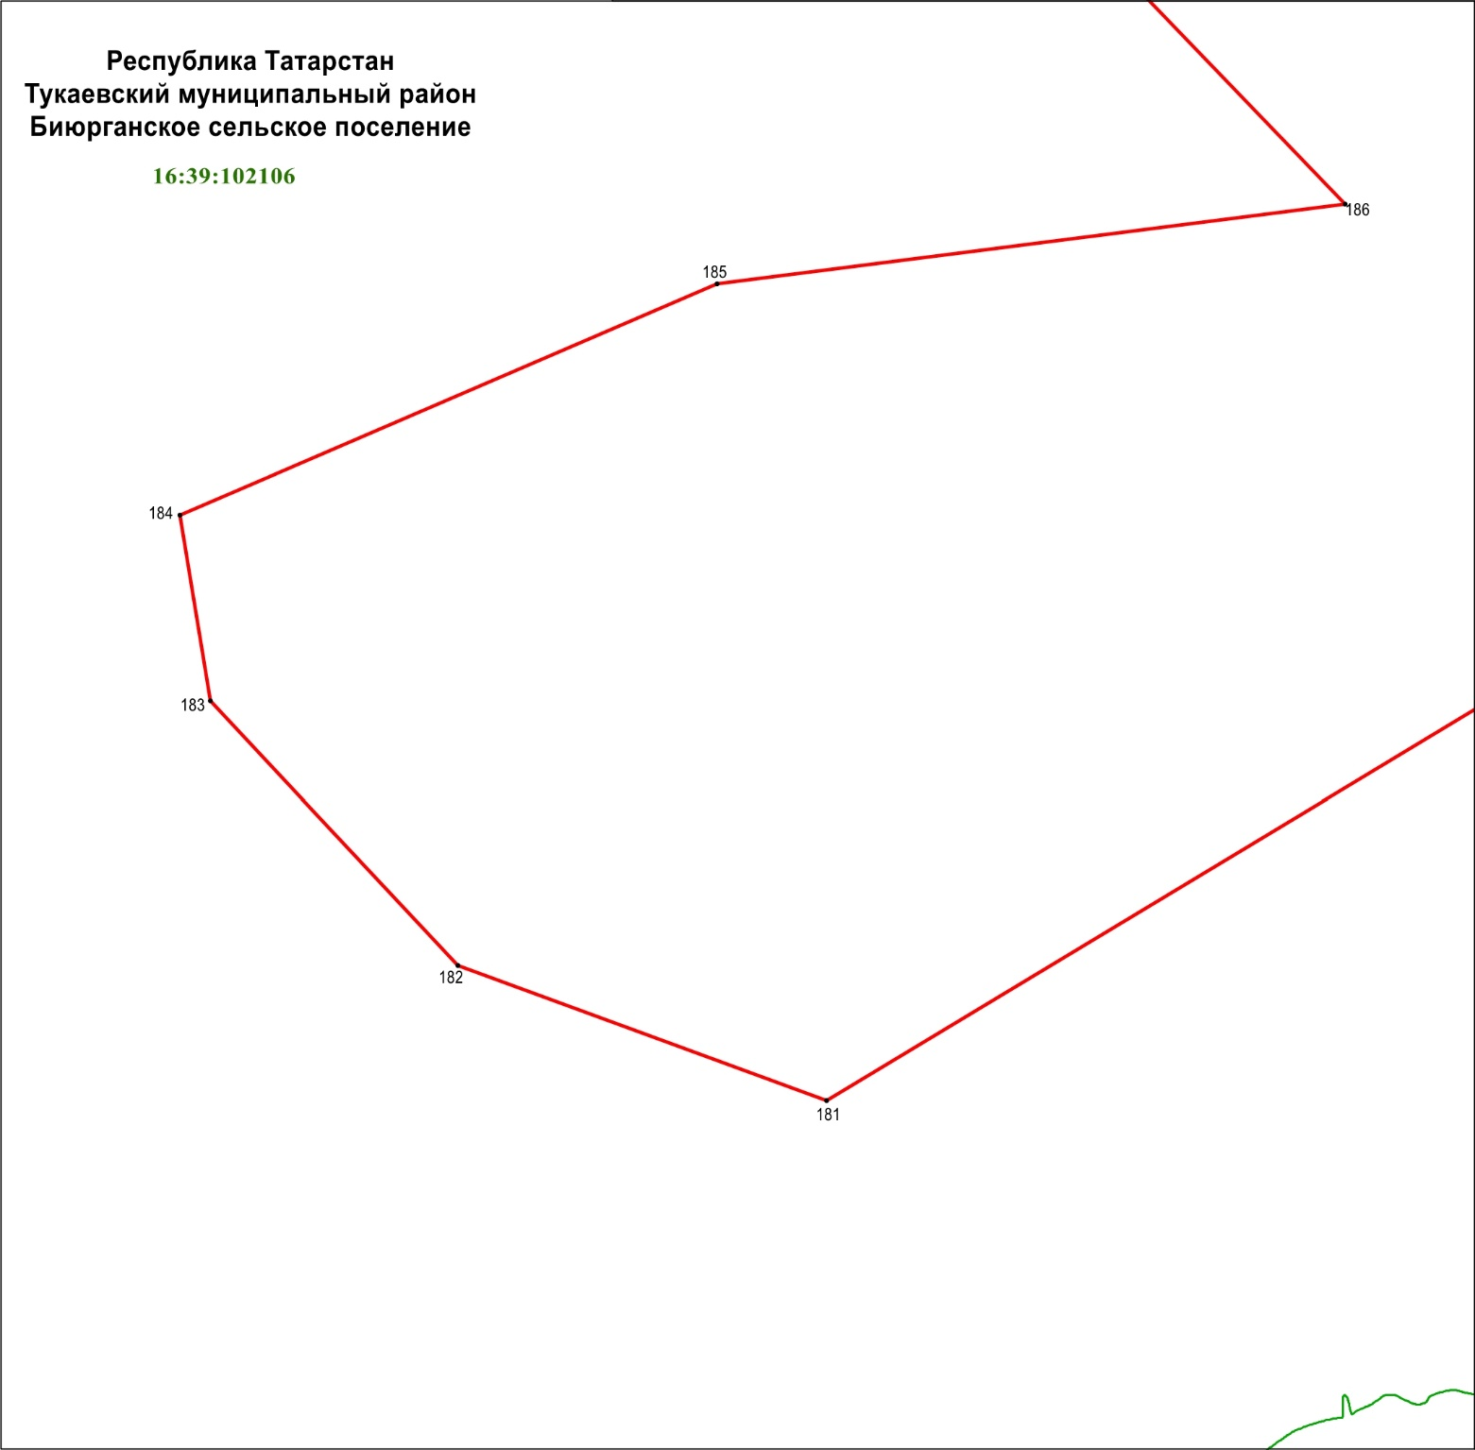

Масштаб 1 : 25 000

Используемые условные знаки и обозначения
• 180 – обозначение характерной точки границ

– граница объекта

– граница кадастрового квартала

16:39:102106 – номер кадастрового квартала

Утверждено
постановлением
Кабинета Министров Республики Татарстан
от 28.08.2020 № 751
(в редакции постановления
Кабинета Министров
Республики Татарстан
от _________2022 № ______)

Графическое описание местоположения границ

Государственного природного заказника регионального значения

комплексного профиля «Камско-Икский»

(Часть 2)

Раздел 1

Сведения об объекте
№  п/п | Характеристики объекта | Описание характеристик
1 | Местоположение объекта | Республика Татарстан, Актанышкский муниципальный район, Татарско-Суксинское сельское поселение
2 | Площадь объекта +/- величина погрешности определения площади (Р +/- Дельта Р) | 1 539 275 кв м +/- 76 023 кв.м
3 | Иные характеристики объекта | -

Раздел 2
Сведения о местоположении границ объекта
1. Система координат: МСК-16, зона 3
2. Сведения о характерных точках границ объекта
Обозначение характерных точек границ | Координаты, метров |  | Метод определения координат характерной точки | Средняя квадратическая погрешность положения характерной точки (Mt), метров | Описание обозначе-ния точки на мест-ности (при наличии)
Обозначение характерных точек границ | X | Y | Метод определения координат характерной точки |  | Описание обозначе-ния точки на мест-ности (при наличии)
1 | 2 | 3 | 4 | 5 | 6
1 | 483250.35 | 3198669.70 | Картометрический | 12.50 | -
2 | 483250.52 | 3198924.47 | Картометрический | 12.50 | -
3 | 483587.78 | 3199652.93 | Картометрический | 12.50 | -
4 | 482653.58 | 3198969.45 | Картометрический | 12.50 | -
5 | 482176.71 | 3198488.02 | Картометрический | 12.50 | -
6 | 482203.67 | 3198475.01 | Картометрический | 12.50 | -
7 | 482213.48 | 3198369.83 | Картометрический | 12.50 | -
8 | 482219.34 | 3198303.49 | Картометрический | 12.50 | -
9 | 482359.14 | 3198523.05 | Картометрический | 12.50 | -
10 | 482449.84 | 3198667.58 | Картометрический | 12.50 | -
11 | 482483.09 | 3198720.29 | Картометрический | 12.50 | -
12 | 482579.97 | 3198655.94 | Картометрический | 12.50 | -
1 | 2 | 3 | 4 | 5 | 6
13 | 482638.73 | 3198616.69 | Картометрический | 12.50 | -
14 | 482638.06 | 3198614.96 | Картометрический | 12.50 | -
15 | 482614.22 | 3198576.15 | Картометрический | 12.50 | -
16 | 482384.45 | 3198202.11 | Картометрический | 12.50 | -
17 | 482250.15 | 3198003.89 | Картометрический | 12.50 | -
18 | 482165.73 | 3197871.97 | Картометрический | 12.50 | -
19 | 482115.40 | 3197793.33 | Картометрический | 12.50 | -
20 | 481988.14 | 3197594.46 | Картометрический | 12.50 | -
21 | 481972.77 | 3197570.44 | Картометрический | 12.50 | -
22 | 481974.44 | 3197566.41 | Картометрический | 12.50 | -
23 | 481975.62 | 3197563.57 | Картометрический | 12.50 | -
24 | 482007.81 | 3197436.09 | Картометрический | 12.50 | -
25 | 482037.04 | 3197320.31 | Картометрический | 12.50 | -
26 | 482040.87 | 3197305.15 | Картометрический | 12.50 | -
27 | 482067.81 | 3197303.21 | Картометрический | 12.50 | -
28 | 482137.71 | 3197298.05 | Картометрический | 12.50 | -
29 | 482151.55 | 3197297.03 | Картометрический | 12.50 | -
30 | 482171.59 | 3197295.56 | Картометрический | 12.50 | -
31 | 482193.09 | 3197327.64 | Картометрический | 12.50 | -
32 | 482236.80 | 3197374.66 | Картометрический | 12.50 | -
33 | 482276.34 | 3197386.55 | Картометрический | 12.50 | -
34 | 482313.35 | 3197397.68 | Картометрический | 12.50 | -
35 | 482373.21 | 3197409.82 | Картометрический | 12.50 | -
36 | 482565.06 | 3197456.27 | Картометрический | 12.50 | -
37 | 482682.73 | 3197483.62 | Картометрический | 12.50 | -
38 | 482731.41 | 3197489.54 | Картометрический | 12.50 | -
39 | 482773.21 | 3197489.27 | Картометрический | 12.50 | -
40 | 482800.36 | 3197489.09 | Картометрический | 12.50 | -
41 | 482858.58 | 3197488.70 | Аналитический | 0.02 | -
42 | 483055.05 | 3197489.20 | Аналитический | 0.02 | -
43 | 483120.52 | 3197489.36 | Аналитический | 0.02 | -
44 | 483138.85 | 3197489.41 | Аналитический | 0.02 | -
45 | 483139.47 | 3197498.05 | Аналитический | 0.02 | -
46 | 483141.61 | 3197528.30 | Аналитический | 0.02 | -
47 | 483145.84 | 3197650.53 | Аналитический | 0.02 | -
48 | 483146.94 | 3197690.88 | Аналитический | 0.02 | -
49 | 483147.27 | 3197703.09 | Аналитический | 0.02 | -
50 | 483147.30 | 3197704.62 | Аналитический | 0.02 | -
51 | 483147.57 | 3197829.50 | Аналитический | 0.02 | -
52 | 483147.60 | 3197844.48 | Аналитический | 0.02 | -
53 | 483143.85 | 3198047.72 | Аналитический | 0.02 | -
3. Сведения о характерных точках части (частей) границы объекта
Обозначение характерных точек части границы | Координаты, метров |  | Метод определения координат характерной точки | Средняя квадратическая погрешность положения характерной точки (Mt), метров | Описание обозначе-ния точки на мест-ности (при наличии)
Обозначение характерных точек части границы | X | Y | Метод определения координат характерной точки |  | Описание обозначе-ния точки на мест-ности (при наличии)
1 | 2 | 3 | 4 | 5 | 6
- | - | - | - | - | -

Раздел 3
Сведения о местоположении измененных (уточненных) границ объекта
1. Система координат: МСК-16
2. Сведения о характерных точках границ объекта
Обозна-чение харак-терных точек границ | Существующие координаты, метров |  | Измененные (уточненные) координаты, метров |  | Метод определения координат характерной точки | Средняя квадра-тическая погреш-ность положе-ния харак-терной точки (Mt), метров | Описа-ние обозна-чения точки на местно-сти (при наличии)
Обозна-чение харак-терных точек границ | X | Y | X | Y | Метод определения координат характерной точки |  | Описа-ние обозна-чения точки на местно-сти (при наличии)
1 | 2 | 3 | 4 | 5 | 6 | 7 | 8
- | - | - | - | - | - | - | -
3. Сведения о характерных точках части (частей) границы объекта
1 | 2 | 3 | 4 | 5 | 6 | 7 | 8
- | - | - | - | - | - | - | -

Раздел 4

План границ объекта –

государственного природного заказника регионального значения

комплексного профиля «Камско-Икский»

(Часть 2)

Обзорная схема границ объекта

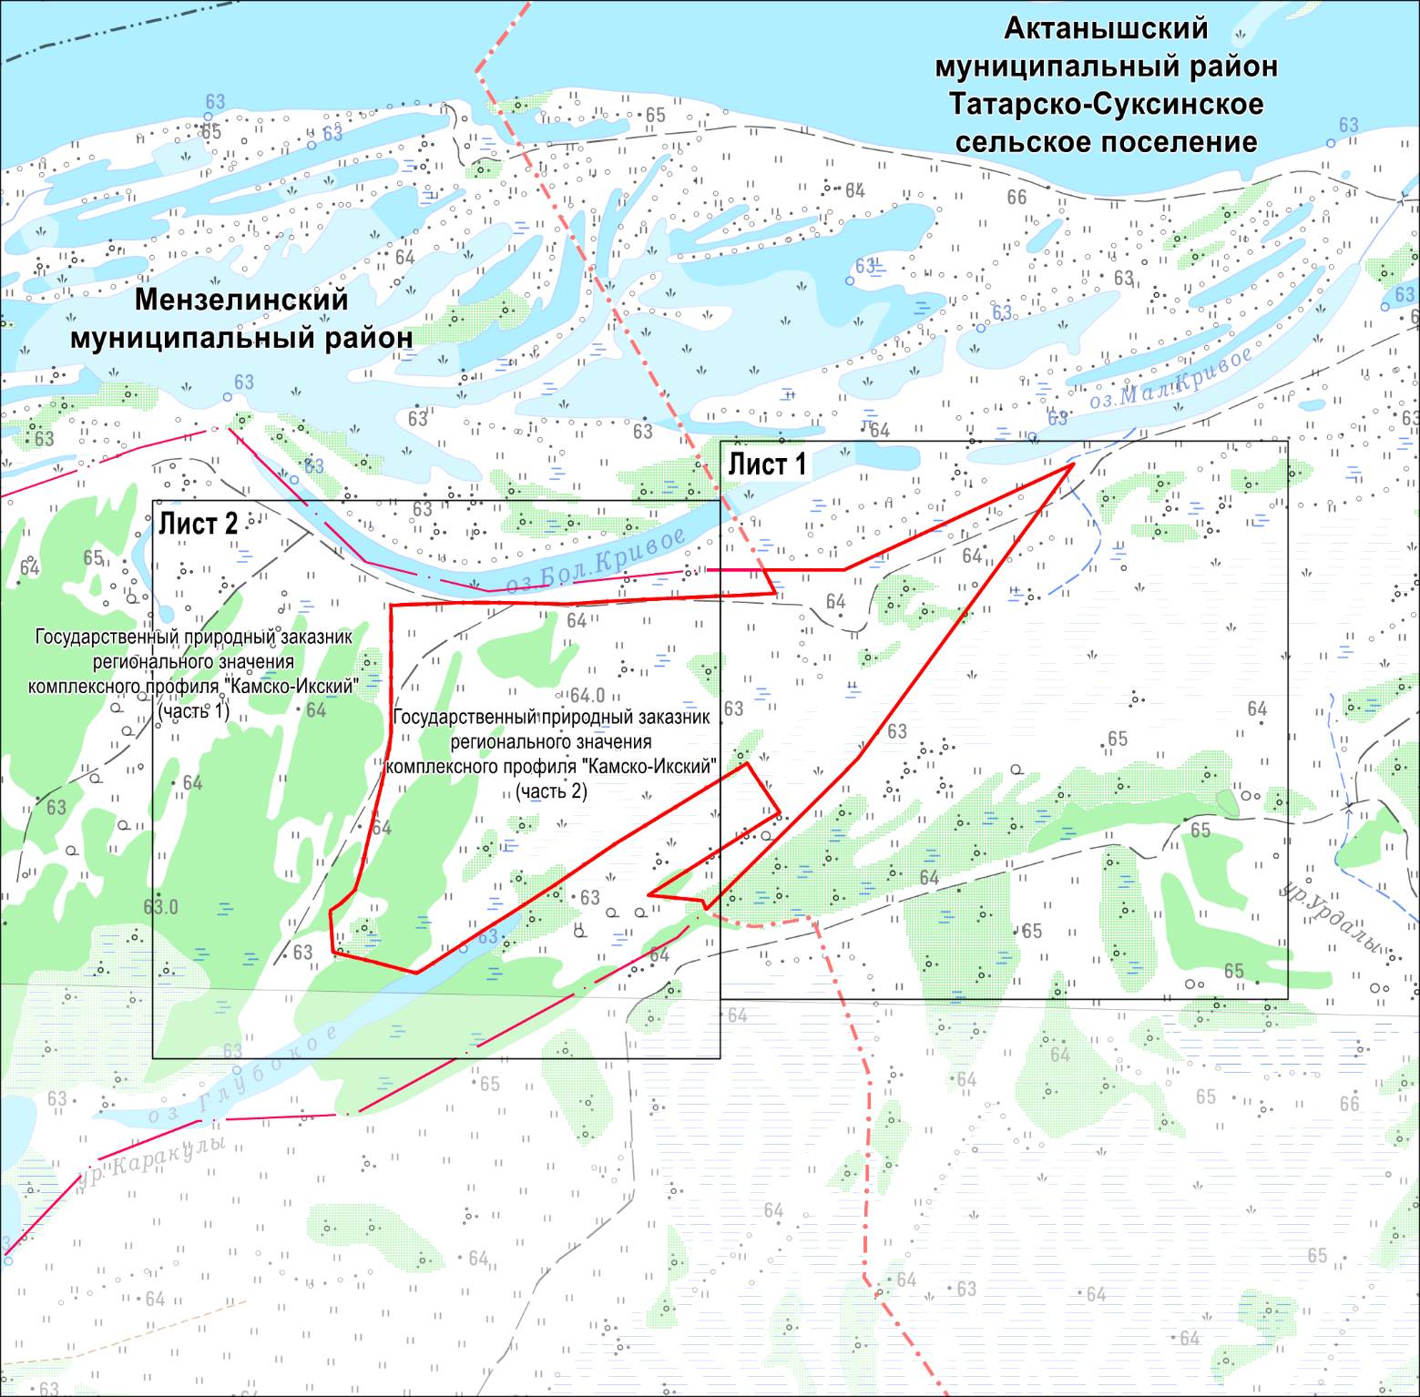

Масштаб 1 : 25 000

Используемые условные знаки и обозначения

– граница объекта

– граница смежной части объекта

– граница муниципального района, городского округа

Раздел 4

План границ объекта –

государственного природного заказника регионального значения

комплексного профиля «Камско-Икский»

(Часть 2)

Лист 1

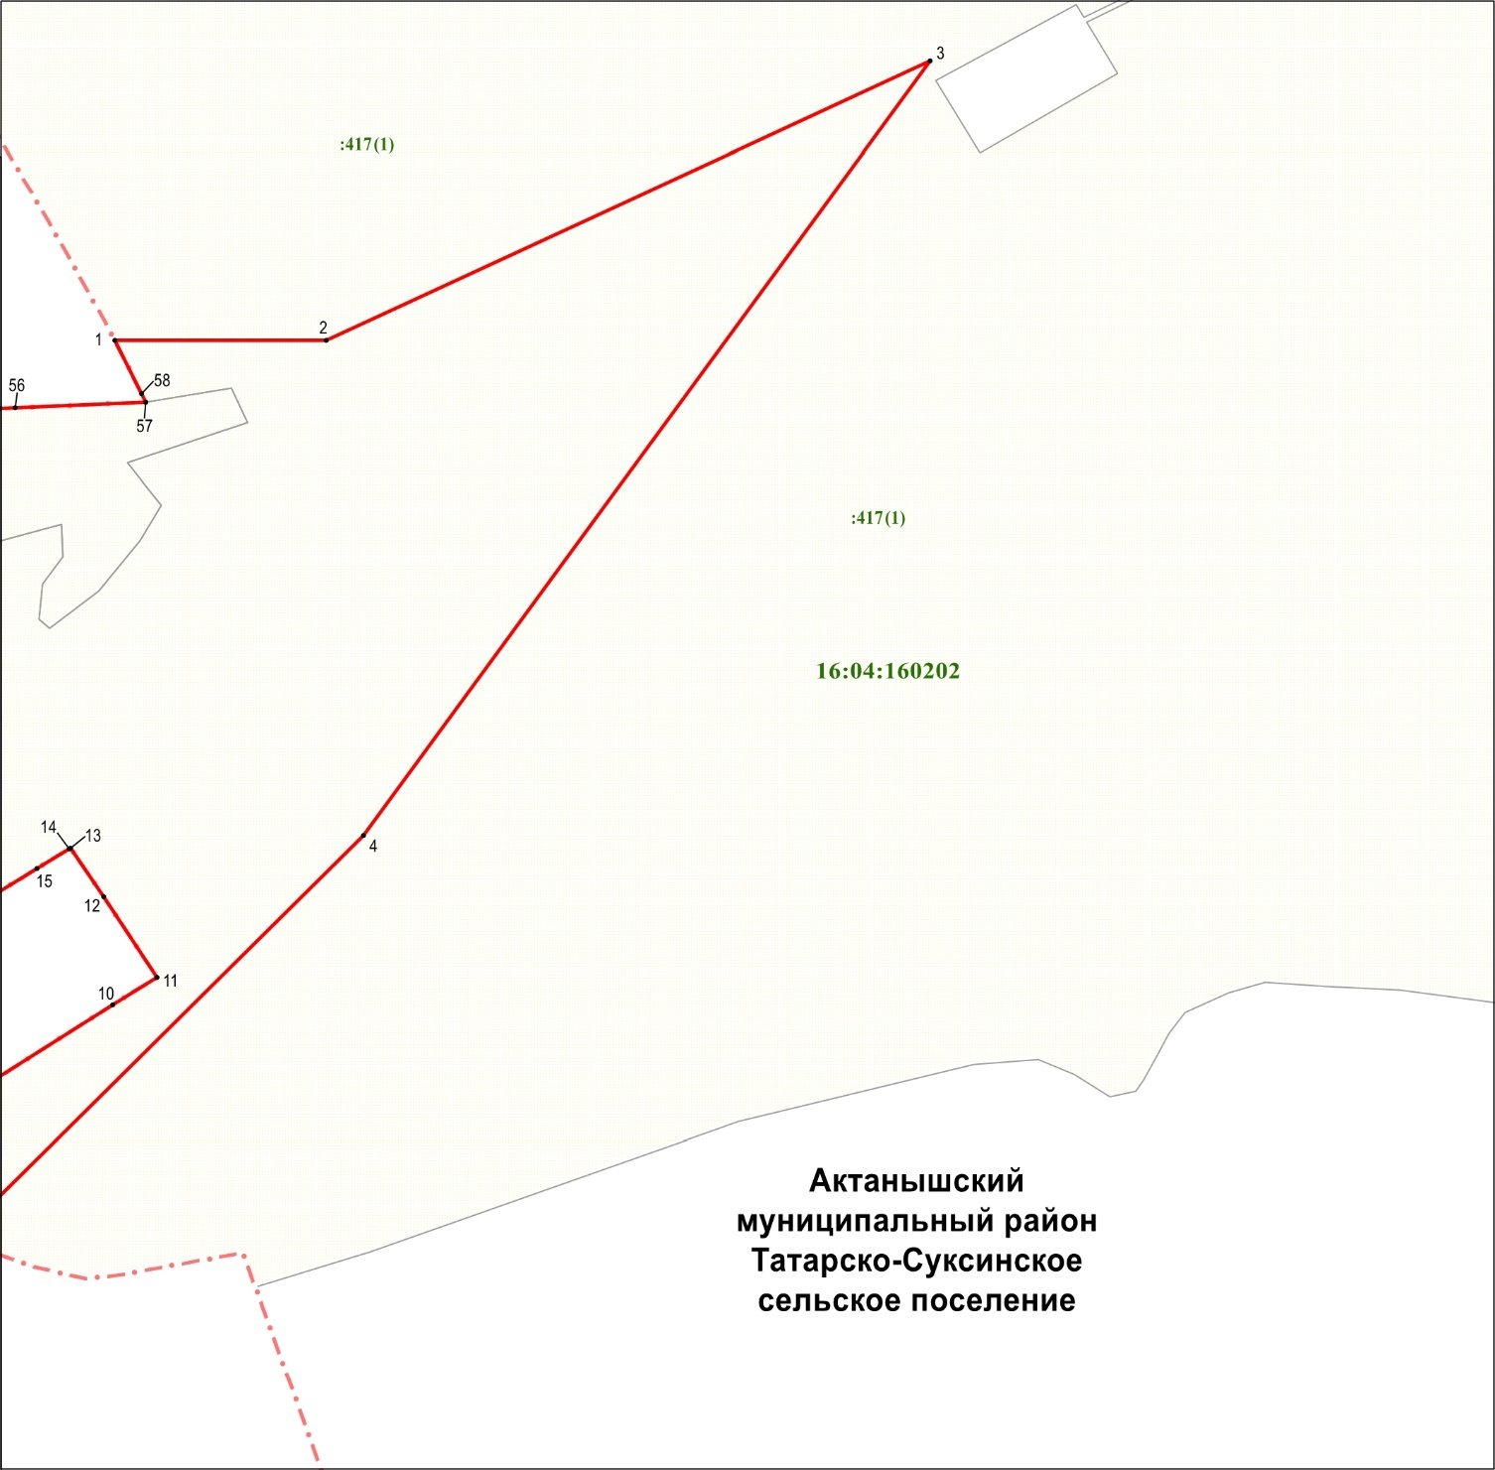

Масштаб 1 : 10 000

Используемые условные знаки и обозначения
• 1 – обозначение характерной точки границ

– граница объекта

– граница муниципального района, городского округа

– граница кадастрового квартала

– граница земельного участка

16:04:160202 – номер кадастрового квартала

:417 (1) – кадастровый номер земельного участка
Раздел 4

План границ объекта –

государственного природного заказника регионального значения

комплексного профиля «Камско-Икский»

(Часть 2)

Лист 2

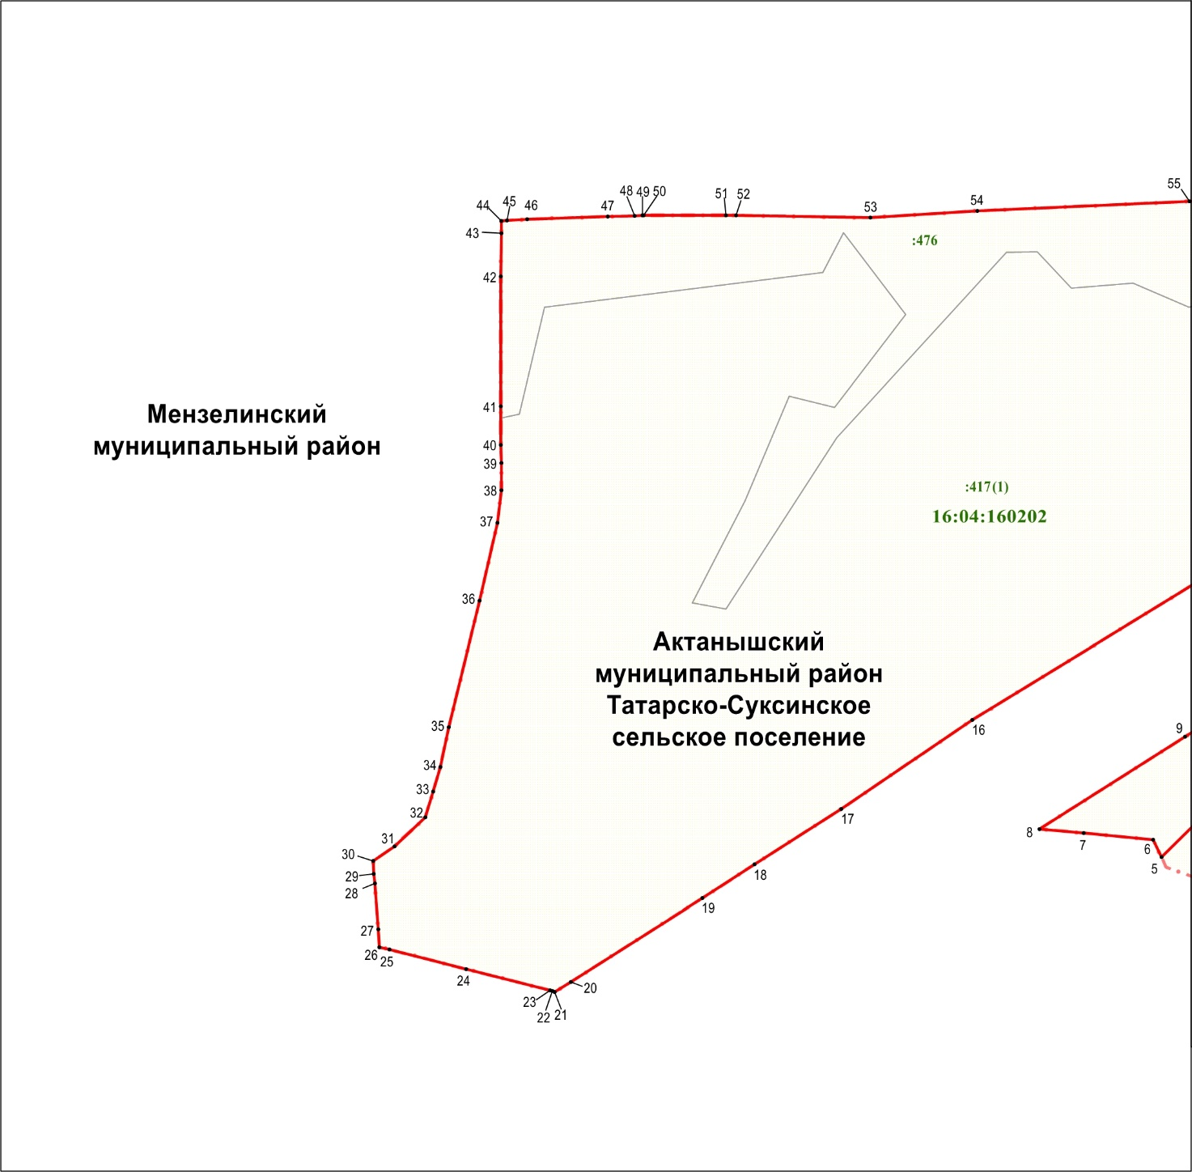

Масштаб 1 : 10 000

Используемые условные знаки и обозначения
• 5 – обозначение характерной точки границ

– граница объекта

– граница муниципального района, городского округа

– граница кадастрового квартала

– граница земельного участка

16:04:160202 – номер кадастрового квартала

:476 – кадастровый номер земельного участка

________________________________

